**MANUAL DE USUARIOS**

SERVICIO NACIONAL DE APRENDIZAJE

CENTRO DE SERVICIO Y GESTIÓN EMPRESARIAL

ANÁLISIS Y DESARROLLO DE SOFTWARE

MEDELLÍN

2023

VANISOFT

WILSON DUBAN OQUENDO CRUZ

JOSE HIDERMAN VARGAS USUGA

DANIEL FELIPE GUZMAN FORERO

XIOMARA DUQUE BEDOYA

JUAN CARLOS PEREZ MOLINA

FICHA: 2472365

INSTRUCTOR:

LUIS EDUARDO CADAVID ÁLVAREZ

Nota de aceptación:

---------------------------------------------------------------------------------------------------------------



-----------------------------------------

Firma del representante del jurado.

----------------------------------------

Firma del jurado.

----------------------------------------

Firma del jurado.

**AGRADECIMIENTOS.**

Al Servicio Nacional de Aprendizaje SENA, por impartir la Tecnología de Análisis y Desarrollo de software, formando en las competencias técnicas y crecimiento personal, a los aprendices colaboradores del proyecto. A “VANIDOSA SPA”, en especial a la dueña de la compañía Leidy , por abrir los espacios de esta empresa, facilitar junto con su equipo administrativo y profesionales en las distintas áreas la información necesaria, para el desarrollo de la aplicación. A las personas e instituciones, que participaron directa o indirectamente en el desarrollo del proyecto formativo.

Contenido

Galería de imágenes 7

INTRODUCCIÓN 11

OBJETIVOS 12

Objetivo General 12

Objetivos Específicos 12

INGRESO AL SISTEMA 13

INICIO DE SESIÓN 13

Recuperar contraseña 16

Inicio De Sesión Exitoso 16

INICIO AL DASBOARD 21

Roles 22

Registrar Roles 22

Listar Roles 23

USUARIOS 24

Registrar Usuarios 24

Listar Usuarios 25

Modificar Usuario 30

Detalle Usuario 32

Cambiar Estado 33

INSUMOS 36

Listar Insumos 36

Crear insumo 36

Editar Insumo 40

Modificar Insumo 41

Estado Insumo 42

PROVEEDORES 43

Listar Proveedores 43

Crear Proveedor 44

Modificar Proveedor 45

Estado Proveedor 46

COMPRAS 48

Listar Compras 48

Registrar Compra 49

Detalles Compra 50

Modificar Compra 51

SERVICIO 52

Listar Servicio 52

Crear Servicio 53

Detalle Servicio 54

Modificar Servicio 55

Estado Servicio 56

Reporte Servicios 57

CITAS 57

Listar Citas 57

Confirmar Cita 58

Crear Cita 58

Validación De Horario de Spa 60

Alerta Exitosa De Cita Registrada 61

CIERRE DE SESIÓN 62

# Galería de imágenes

Imagen1. Inicio de sesión

Imagen2. Validación Datos

Imagen3. Usuario no registrado

Imagen4. Alerta inicio de sesión exitoso.

Imagen5. Contraseña incorrecta

Imagen6. Recuperar contraseña

Imagen7. Email asociado

Imagen8. Enviar correo

Imagen9. Mensaje de éxito

Imagen10. Ingreso datos

Imagen11. Inicio de sesión

Imagen12. Validar inicio de sesión

Imagen13. Éxito al iniciar sesión

Imagen14. Presionar botón

Imagen15. Dashboard

Imagen16. Ingresar a roles

Imagen17. Listar a roles

Imagen18. Buscador roles

Imagen19. Ingresar a Usuario

Imagen20. Listar Usuarios

Imagen21. Registrar Usuarios

Imagen22. Validar Campos

Imagen23. Validar Correo

Imagen24. Validar Documento

Imagen25. Registro de Usuario

Imagen26. Registro Exitoso

Imagen27. Listar a Usuario

Imagen28. Paginador Usuarios

Imagen29. Editar usuario

Imagen30. Formulario Editar

Imagen31. Cancelar edición

Imagen32. Modificación usuario

Imagen33. Alerta de éxito

Imagen34. Ver detalle

Imagen35. Visualizar detalle

Imagen36. Switch cambiar estado

Imagen37. Validar cambiar estado

Imagen38. Alerta Error Administrador Estado

Imagen39. Alerta Error estado Usuario

Imagen40. Buscador

Imagen41. Listar insumo

Imagen42. Crear insumo

Imagen43. Listar Insumos

Imagen44. Descontar insumos

Imagen45. Botón descontar insumo

Imagen46. Alerta de stock máximo

Imagen47. Alerta de confirmación al descontar insumo

Imagen48. Alerta de éxito al descontar insumo

Imagen49. Cerrar modal de descontar insumo

Imagen50. Editar insumo

Imagen51. Modificar insumos

Imagen52. Validar campos en insumos

Imagen53. No es editable un insumo deshabilitado

Imagen54. Cambio de estado insumo

Imagen55. Listar proveedores

Imagen56. Crear proveedor

Imagen57. Diligenciar nuevo proveedor

Imagen58. Registro exitoso de proveedor

Imagen59. Editar proveedor

Imagen60. Éxito al modificar proveedor

Imagen61. Botón generar reporte

Imagen62. Lista compras

Imagen63. Registrar compra

Imagen64. Diligenciar nueva compra

Imagen65. Éxito de compra realizada

Imagen66. Detalles de compras

Imagen67. Editar compras

Imagen68. Alerta de éxito de actualización de compra

Imagen69. Cambio de estado de compras

Imagen70. Listar servicio

Imagen71. Crear nuevo servicio

Imagen72. Registro exitoso de servicio

Imagen73. Icono detalle

Imagen74. Detalles del servicio

Imagen75. Icono detalle de servicio

Imagen76. Modificar servicio

Imagen77. Éxito al modificar proveedor

Imagen78. Cambio de estado de servicio

Imagen79. Reporte de servicios

Imagen80. Listar citas

Imagen81. Casilla confirmar cita

Imagen82. Registrar nueva cita

Imagen83. Diligenciar datos de cita

Imagen84. Alerta de horario de local

Imagen85. Alerta cita de día ya agendado

Imagen86. Éxito al registrar una cita

Imagen87. Cerrar sesión

# INTRODUCCIÓN

El Servicio Nacional de Aprendizaje - SENA - ofrece el programa de Análisis y Desarrollo de Sistemas de Información, para garantizar la incorporación y el crecimiento del aprendiz en actividades productivas que contribuyan al desarrollo social, económico y tecnológico del país. La institución utiliza como metodologías la formación por proyectos, la cual es basada en competencias y se alterna con el trabajo de grupos colaborativos.

El software “Vanisoft” es un aplicativo web elaborado para la empresa “Vanidosa Spa”, el cual digitaliza un conjunto de elementos o datos, que son de vital importancia para el

correcto desempeño de la empresa y agiliza o gestiona los procesos que ocurren en la

misma, tanto así que disminuye el tiempo del empleado para el manejo de la información.

Este manual es una guía paso a paso del uso y manejo correcto del software Vanisoft, el cual se acompaña de ilustraciones típicas, que facilitan la comprensión y manejo del sistema.

# OBJETIVOS

## Objetivo General

Desarrollar un manual de usuario,para la facilitación y gestión de información de los

procesos de usuarios, insumos, proveedores, compras, servicios y citas, teniendo en cuenta los requisitos aprobados y condiciones de calidad establecidas por la microempresa “Vanidosa Spa”.

## Objetivos Específicos

Presentar información de cada uno de los módulos con sus respectivas funciones. Ilustrar con imágenes de ejemplo, las principales funcionalidades del sistema informático Vanisoft.

# INGRESO AL SISTEMA

Todos los usuarios que requieran iniciar sesión deben estar previamente registrados

por el administrador del sistema, en la base de datos.

# INICIO DE SESIÓN

Para ingresar al sistema, se debe acceder a la página de inicio de sesión, ubicar el puntero del mouse sobre los campos de texto “Correo” y “Contraseña” e ingresar en el primero de estos el correo del usuario y en el siguiente la contraseña de acceso, acto seguido ubicar el puntero del mouse, sobre el botón “Ingresar” y presionar el botón izquierdo.

Imagen1. Inicio de sesión

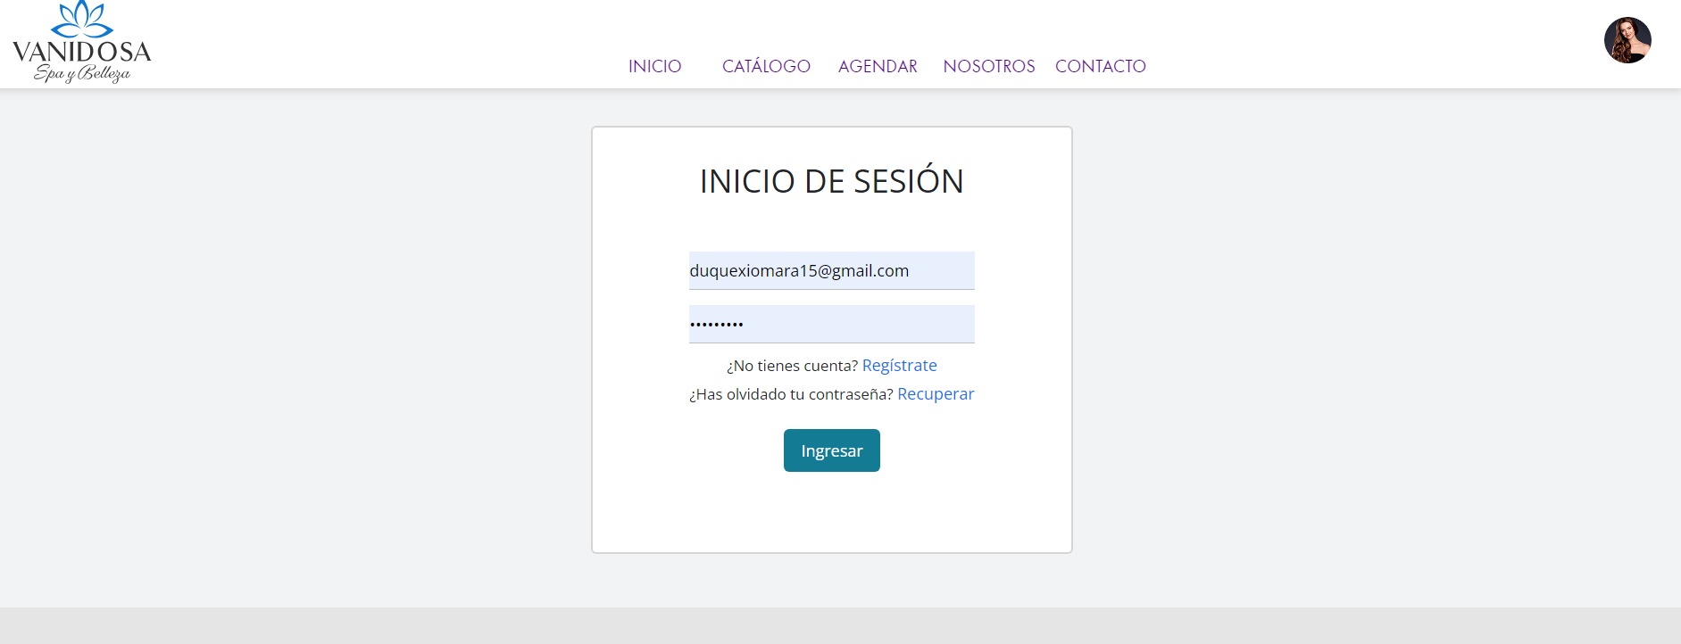

Al presionar el botón “Ingresar” la aplicación mostrará un mensaje de espera: “Cargando…”, en el botón inferior, mientras el sistema valida los datos ingresados

Imagen2. Validación Datos

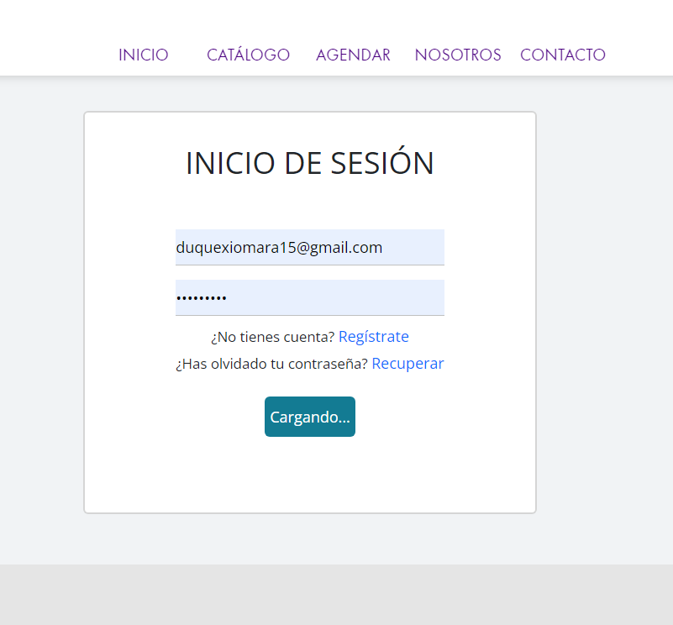

En el caso, de que el correo ingresado por el usuario sea incorrecto, o no esté registrado en la base de datos, el sistema mostrará una alerta: “Credenciales inválidas”.

Imagen3. Usuario no registrado

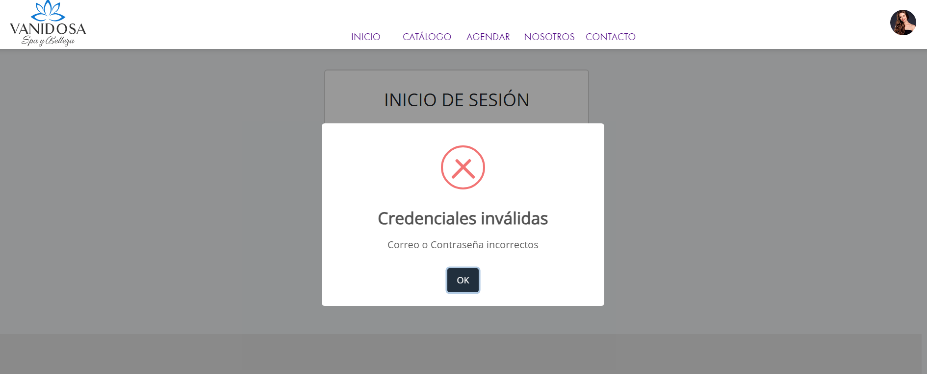

En el caso que todos los datos existan y sean correctos saldrá la alerta de

éxito

Imagen4 Alerta inicio de sesión exitoso.

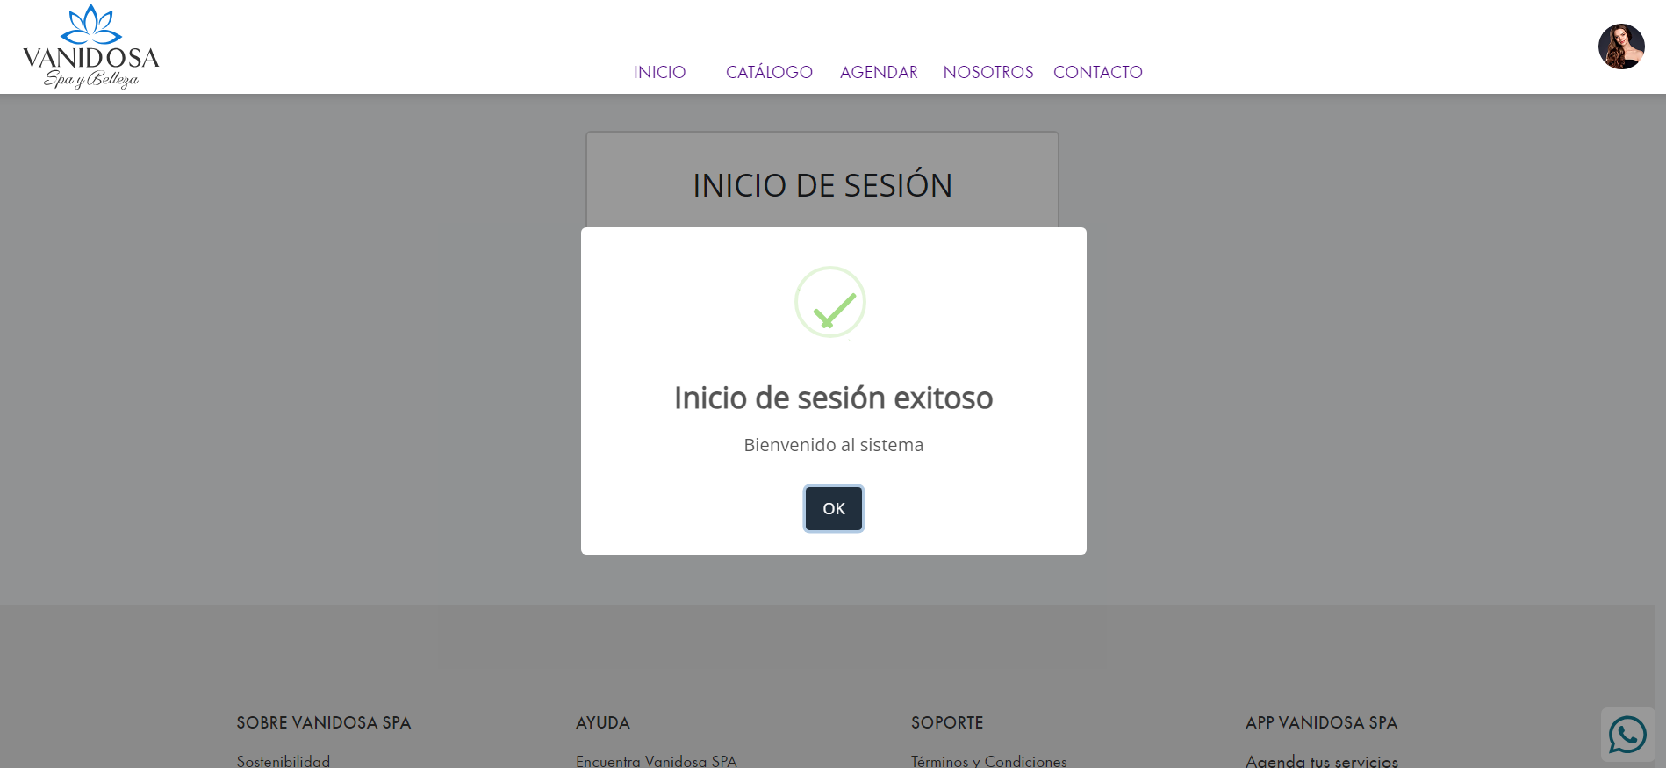

En caso de que el correo del usuario sea correcto, pero la contraseña de acceso sea errónea, el sistema mostrará una alerta “Credenciales inválidas”

Imagen5. Contraseña incorrecta

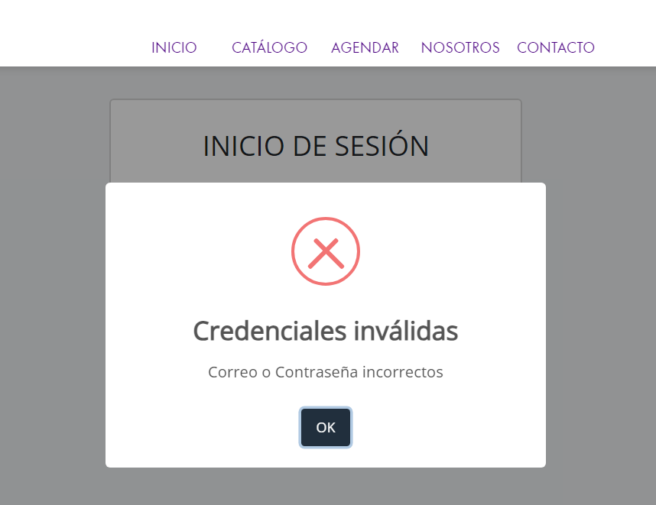

## Recuperar contraseña

Todos los usuarios, que requieran recuperar su contraseña deben estar previamente registrados, ya que, si el correo no es encontrado, el sistema arrojará un error.

## Inicio De Sesión Exitoso

Ubicar el puntero del mouse sobre el link: “¿Has olvidado tu contraseña?”.

Imagen6. Recuperar contraseña

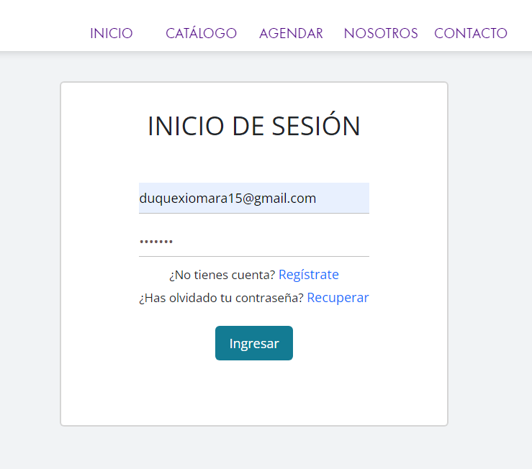

Cuando se hace clic en el enlace "¿Has olvidado tu contraseña?", se redirecciona a otra pestaña donde se debe ingresar el correo electrónico registrado en la cuenta para poder restablecer la contraseña.

Imagen7. Email asociado

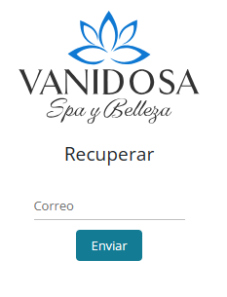

Imagen8. Enviar correo

El sistema arrojará una alerta: “Completado”, al aparecer esta alerta, automáticamente el sistema avisará que ya se ha enviado un link a el correo electrónico registrado.

Imagen9. Mensaje de exito

Una vez que se ha recuperado la contraseña con éxito, la página redireccionará a la pantalla de inicio de sesión. Ahí, se deben ingresar los datos correctos, tanto el correo electrónico como la nueva contraseña que se ha recuperado.

Imagen10. Ingreso datos

Luego de haber escrito todos los datos correctos, ubicar el puntero del mouse

sobre el botón: “Ingresar” y presionar el botón izquierdo.

Imagen11. Inicio de sesión



El sistema valida, si la información que ingresa es correcta

Imagen12. Validar inicio de sesión



Después de haber validado bien la información, saldrá una alerta de:

“Inicio de sesión exitoso” y arroja una alerta dando la bienvenida al sistema.

Imagen13. Éxito al iniciar sesión

Ubicar el puntero del mouse, sobre el botón: “OK” y presionar el botón izquierdo.

Imagen14. Presionar botón

# INICIO AL DASBOARD

Después de completar todos estos pasos, el sistema mostrará la página principal. Luego, se debe colocar el puntero del ratón sobre la foto ubicada en la parte superior y, a continuación, seleccionar la opción "Panel administrativo". El sistema redireccionará a la página de inicio en ese momento.

Imagen15. Dashboard

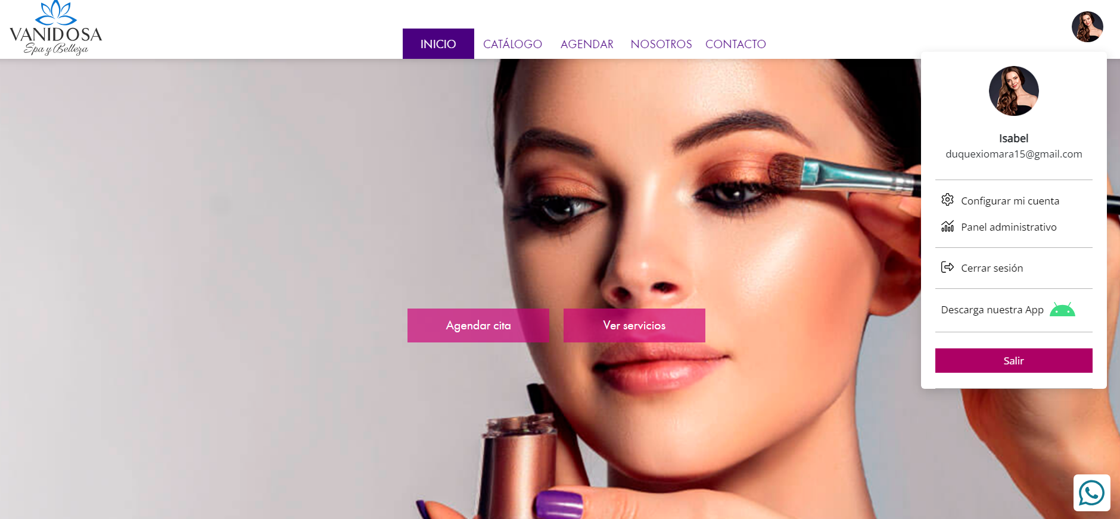

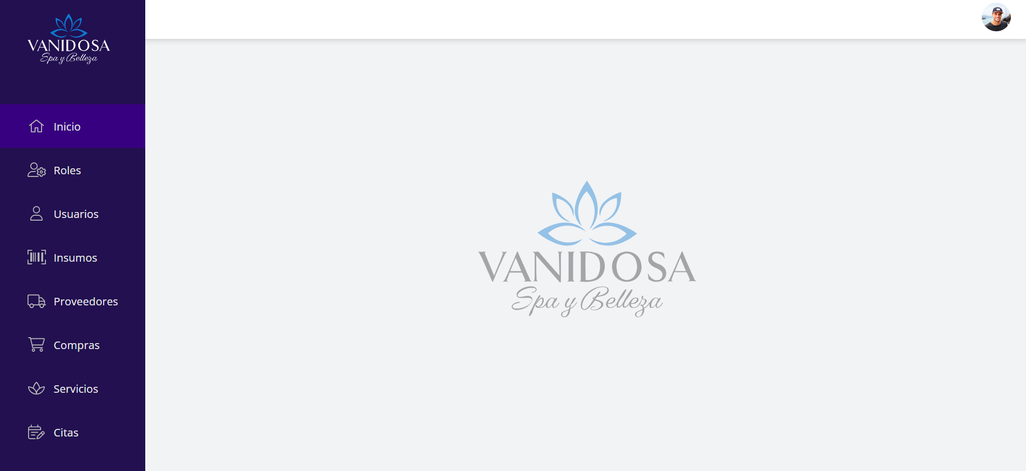

# Roles

## Registrar Roles

Después de acceder a la página principal, debe colocar el puntero del ratón sobre el

módulo "Roles" y hacer clic en el botón izquierdo del ratón.

Imagen16. Ingresar a roles

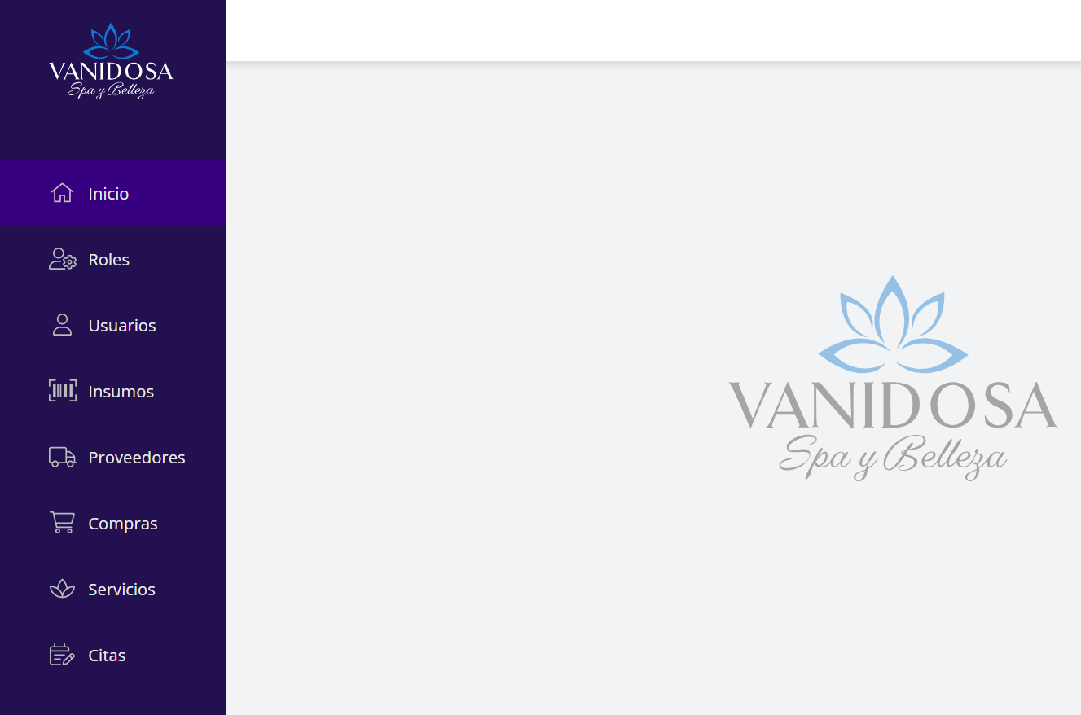

## Listar Roles

Imagen17. Listar a roles

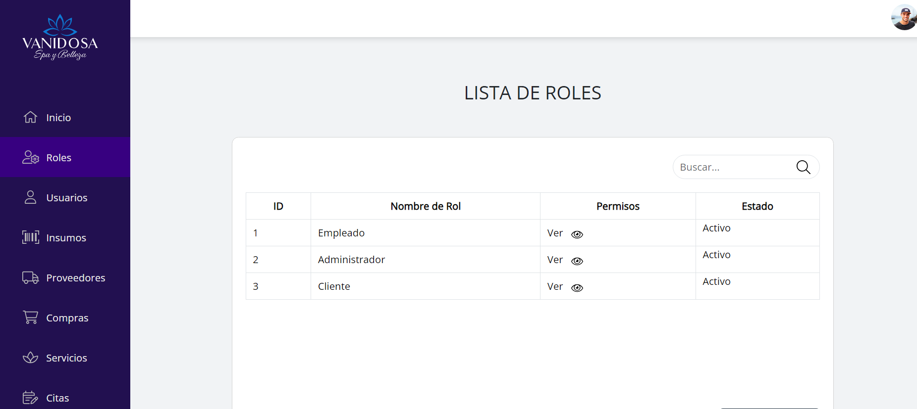

Al ingresar al módulo de listar roles, se encuentra un buscador. Para buscar o ubicar un

rol registrado, debe colocar el puntero del ratón sobre el buscador y presionar el botón

izquierdo del ratón.

Imagen18Buscador roles

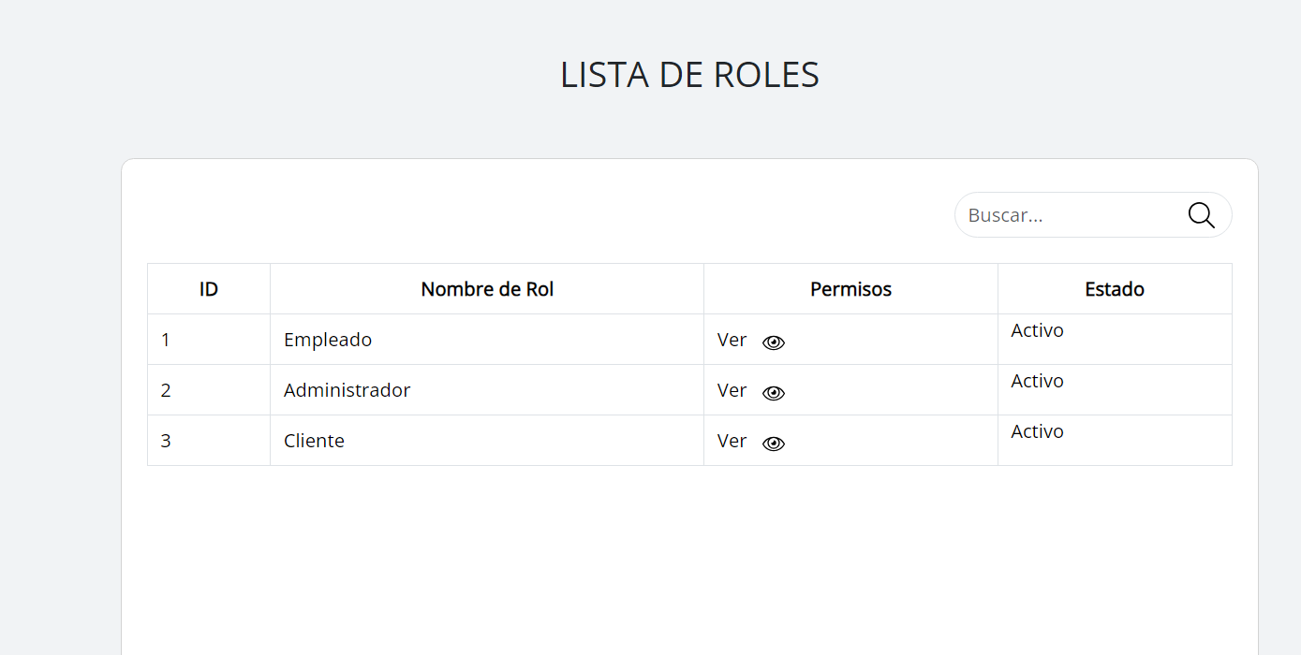

# USUARIOS

## Registrar Usuarios

Luego de haber ingresado a la página principal, ubicar el puntero del mouse sobre el

modulo: “Usuarios” y presionar el botón izquierdo.

Imagen19. Ingresar a Usuario

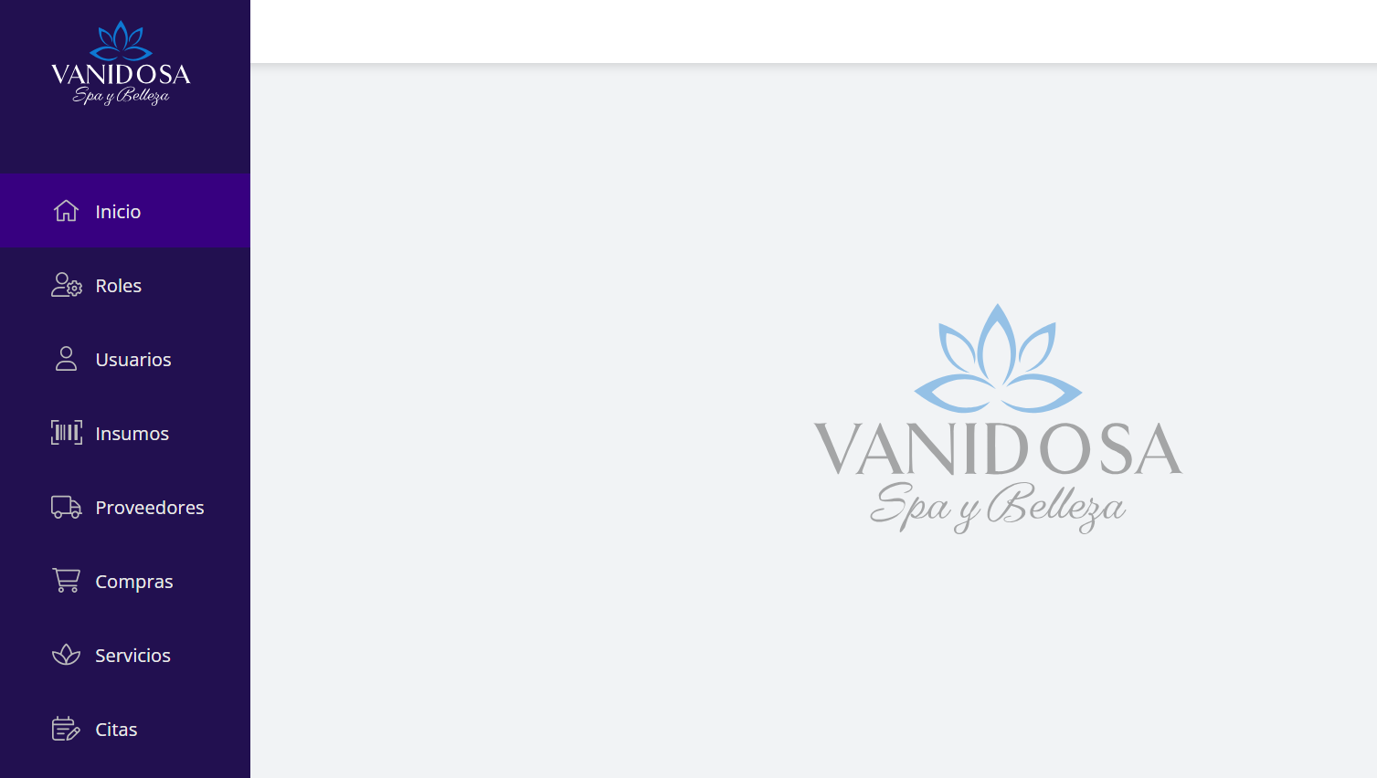

Luego de desplegar el módulo: “Usuarios”

## Listar Usuarios

Imagen20. Listar Usuarios

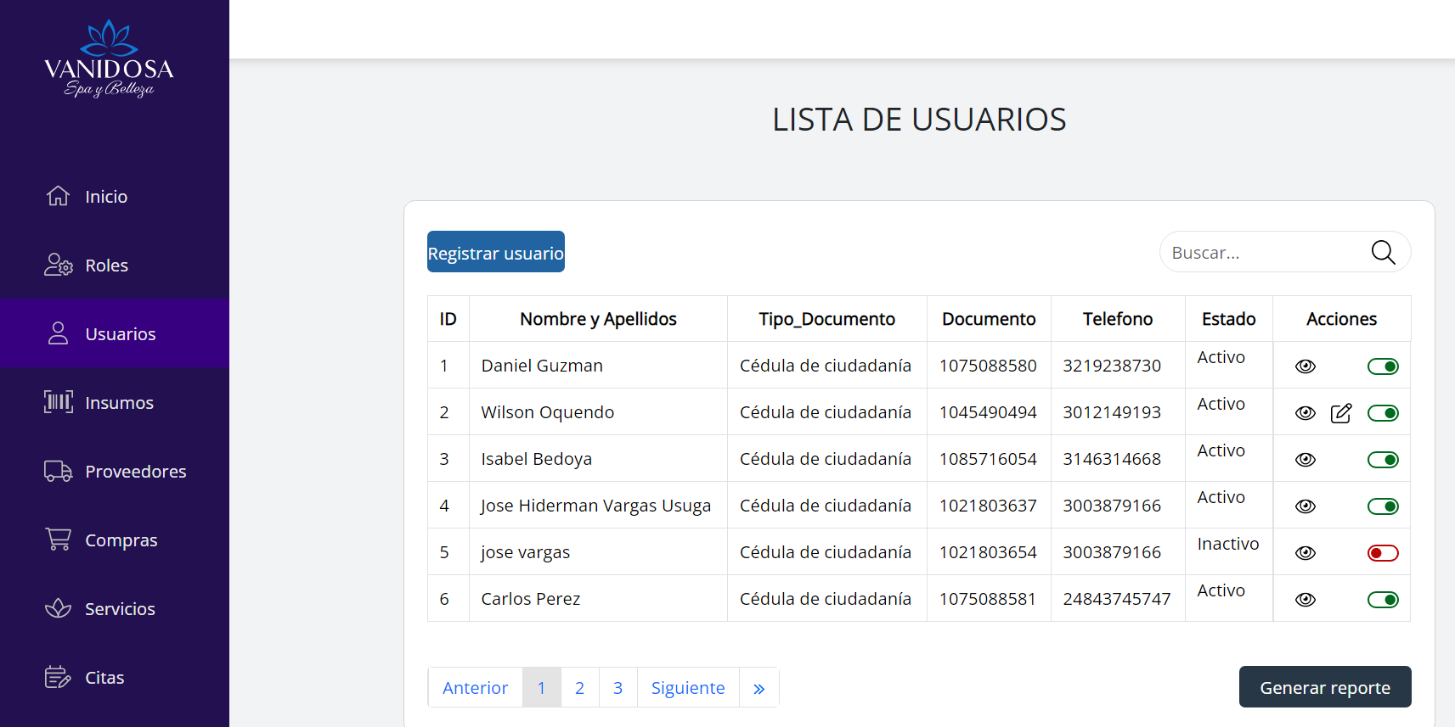

Para registrar un nuevo usuario, se debe dirigir el puntero del mouse que se encuentra en la parte superior del formulario

Imagen21. Registrar Usuarios



Si alguno de los campos obligatorios no se completa correctamente, el sistema

mostrará un mensaje que dice "Campos vacíos" y no permitirá el registro del usuario

hasta que los campos obligatorios se llenen de manera adecuada.

Imagen22. Validar Campos

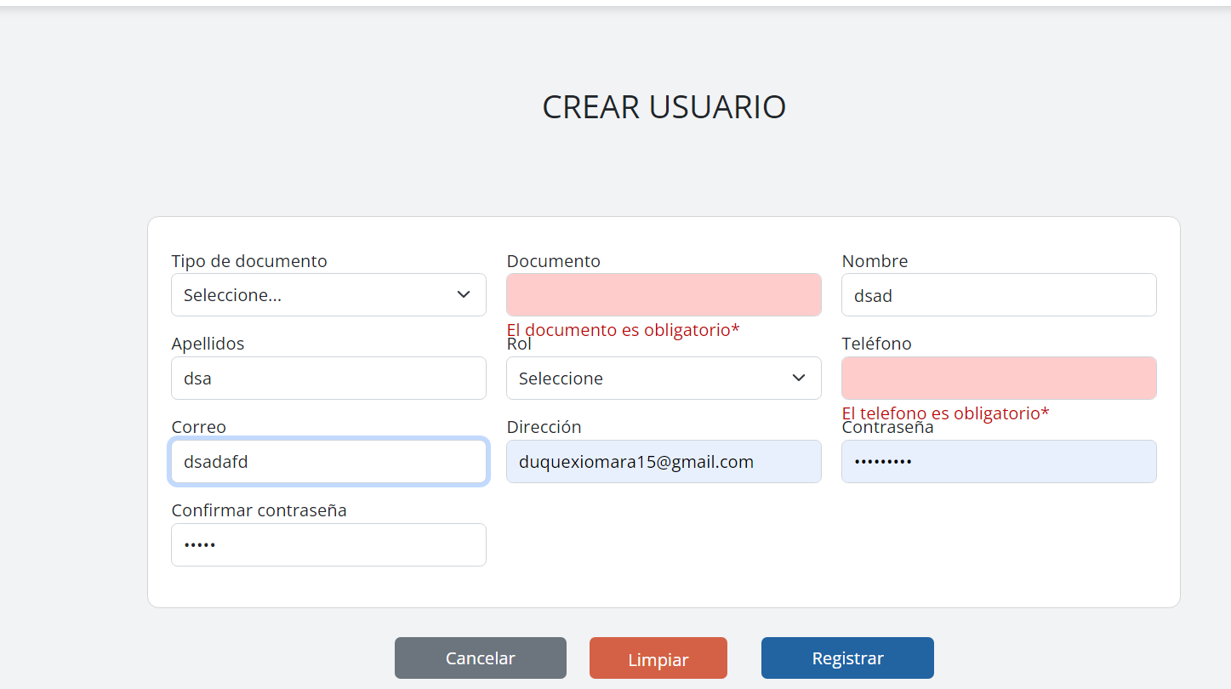

Si el correo ingresado esta repetido, el sistema muestra una alerta de:” Correo

Invalido”, ubicar el puntero del mouse sobre el botón:” ok” y presionar el botón izquierdo.

Imagen23. Validar Correo

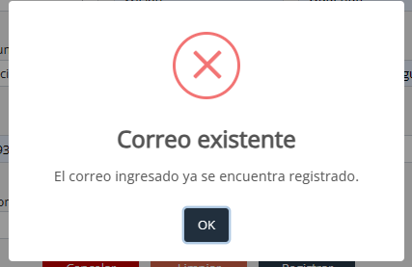

si el documento ingresado esta ya registrado, el sistema muestra una alerta de:” Documento existente”, ubicar el puntero del mouse sobre el botón:” ok” y presionar el botón izquierdo.

Imagen24. Validar Documento

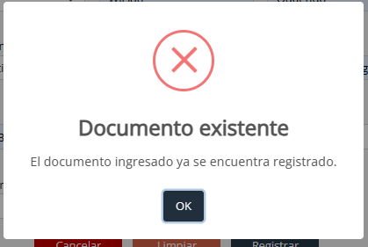

Después de ingresar todos los campos correctos, ubicar el puntero del mouse sobre el botón: “Registrar” y presionar el botón izquierdo.

Imagen25. Registro de Usuario

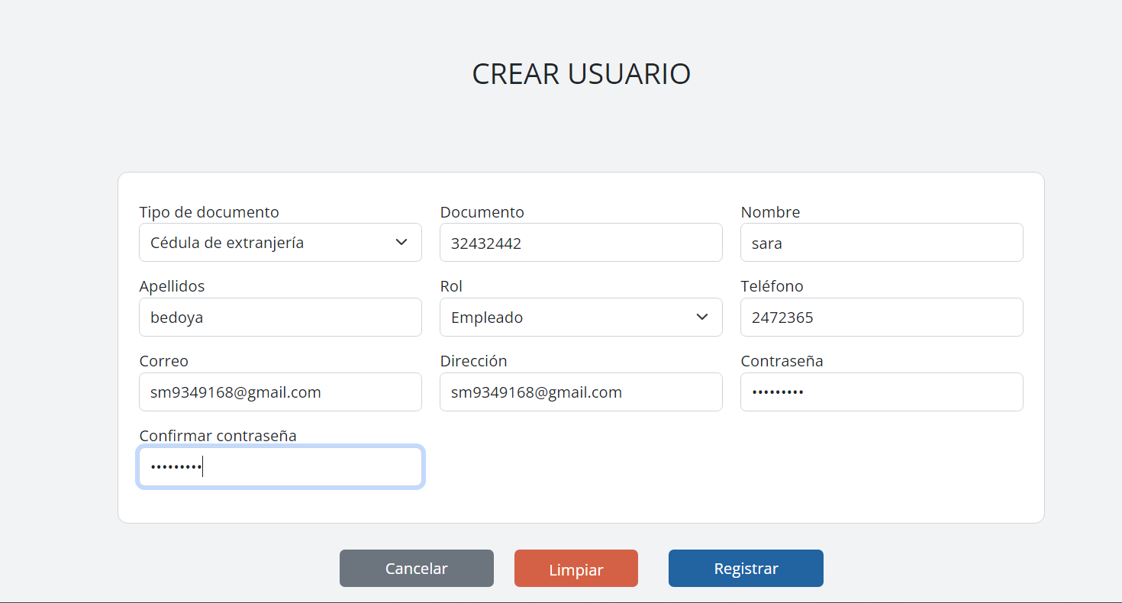

El sistema valida la información, al estar correcta, muestra una alerta de: “Usuario

registrado con exito!”.

Imagen26. Registro Exitoso

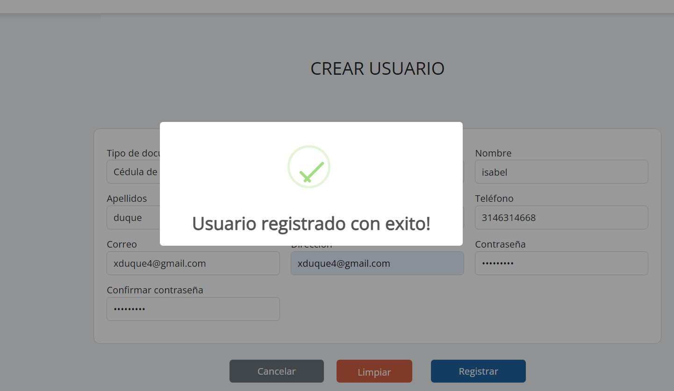

Una vez el registro sea exitoso, el sistema se dirige al listar de los usuarios

Imagen27. Listar a Usuario

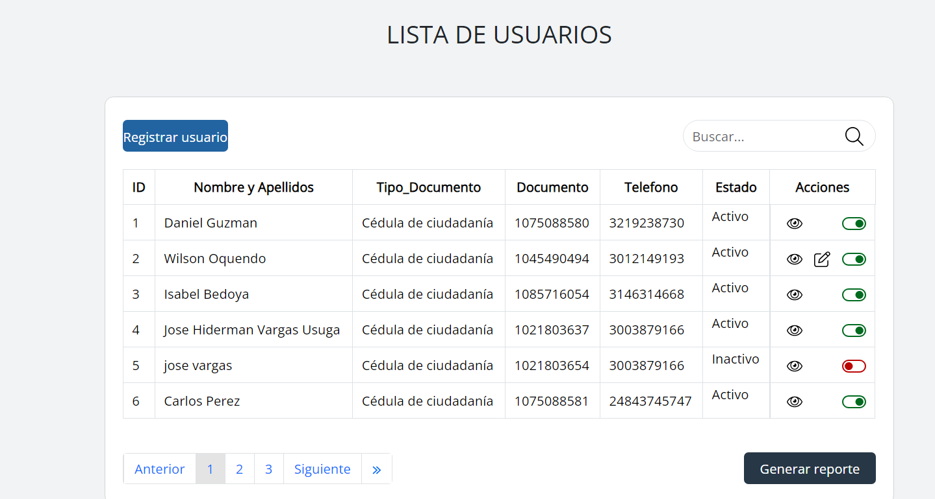

Al ingresar al módulo de listar usuarios se encuentra un paginado, ubicar el puntero del mouse sobre la página deseada y presionar el botón izquierdo en caso de querer cambiar de página.

Imagen28. Paginador Usuarios 

## Modificar Usuario

En caso de que el usuario desee editar, debe dirigir el puntero del mouse hasta el icono del cuaderno y del lápiz y dar en el botón izquierdo del mouse

***Imagen 29. Editar usuario***

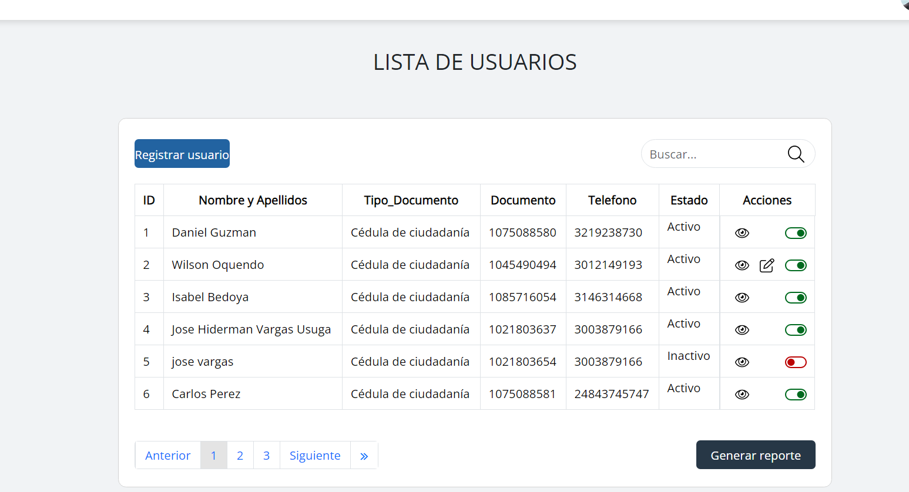

Luego el sistema redireccionara al formulario de editar, en el que el administrador podrá modificar la información que desee, y todos los campos deben estar diligenciados

Imagen30. Formulario Editar

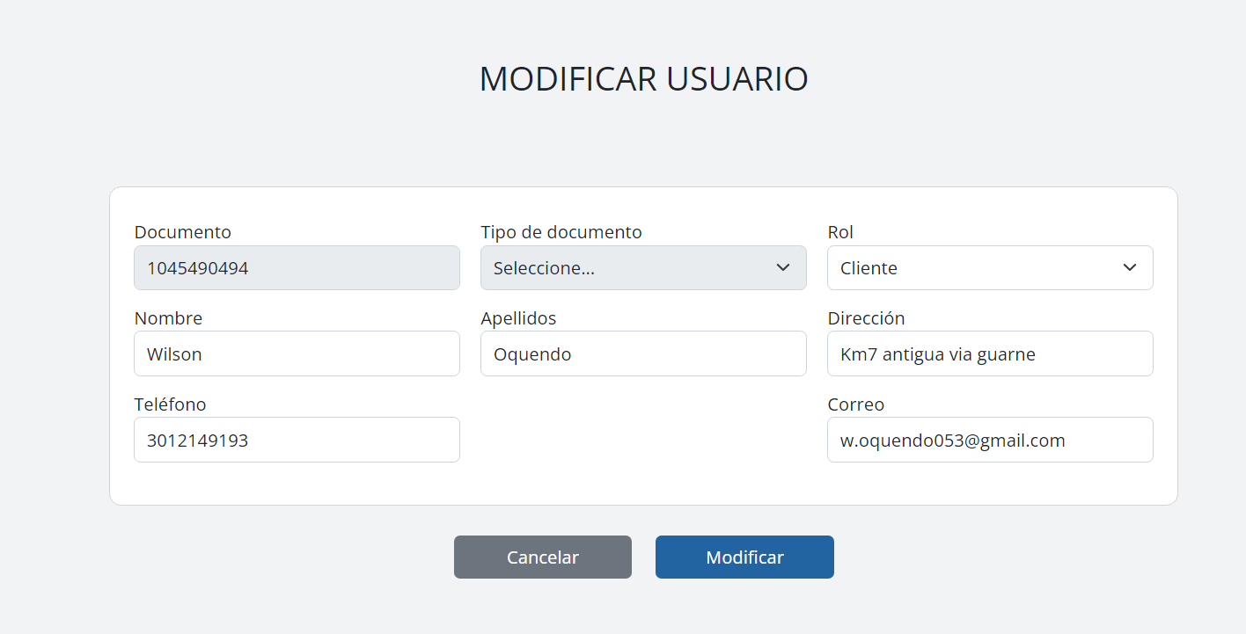

Si el administrador no desea realizar ninguna modificación en el usuario, deberá llevar el puntero del ratón hasta el botón "Cancelar" y hacer clic en el botón izquierdo del ratón.

Imagen31. Cancelar edición



Si el usuario desea modificar la información, deberá mover el puntero hacia el botón "Modificar" y hacer clic en el botón izquierdo del ratón.

Imagen32. Modificación usuario



Luego el sistema arroja un mensaje de “¡Usuario modificado con éxito!”

Imagen33. Alerta de éxito

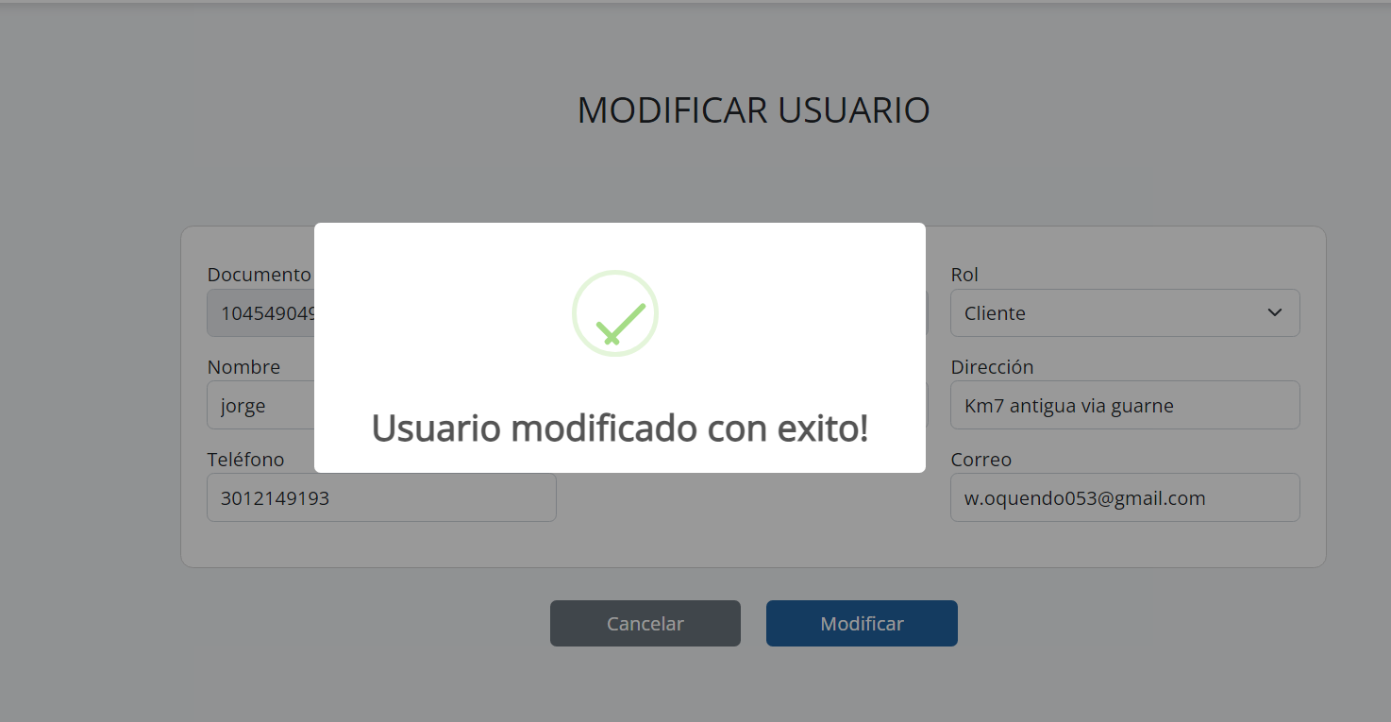

## Detalle Usuario

Para ver los detalles de los usuarios, el administrador debe llevar el puntero del ratón hasta el icono del ojo y luego hacer clic en el botón izquierdo del ratón.

Imagen34. Ver detalle

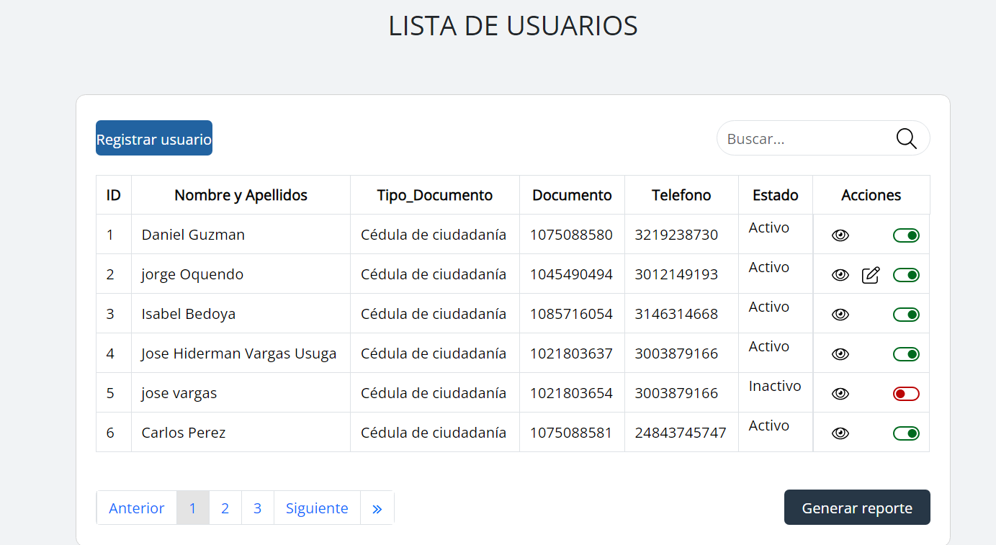

Posteriormente, el sistema mostrará una ventana con todos los detalles del usuario. Para cerrar esta ventana, es necesario mover el puntero del ratón hasta el botón de cerrar y hacer clic en el botón izquierdo del ratón.

Imagen35. Visualizar detalle

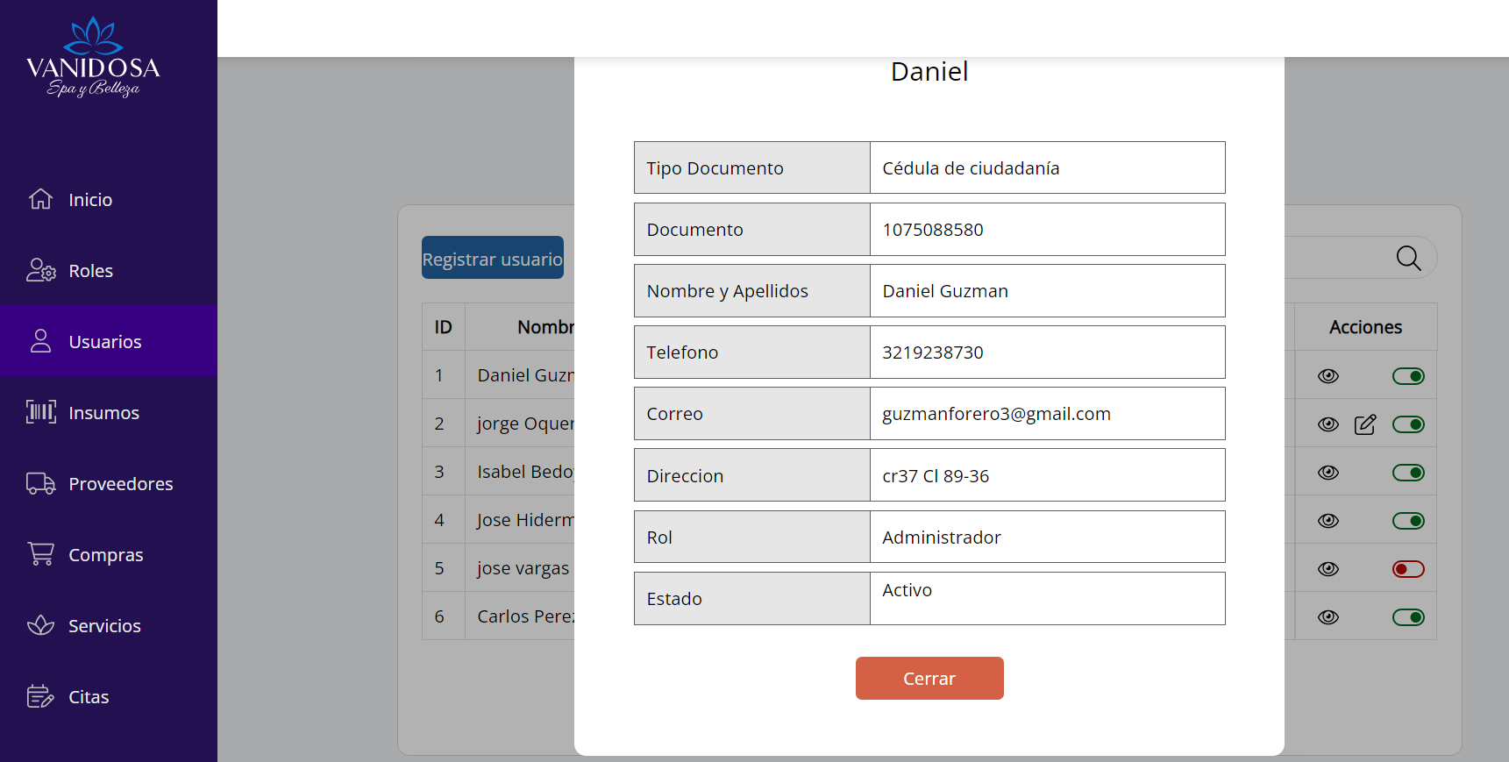

## Cambiar Estado

Para cambiar el estado del usuario de activo a inactivo, se debe dirigir el puntero del

mouse hasta el icono del swict y dar en el botón izquierdo del mouse

Imagen36. Switch cambiar estado

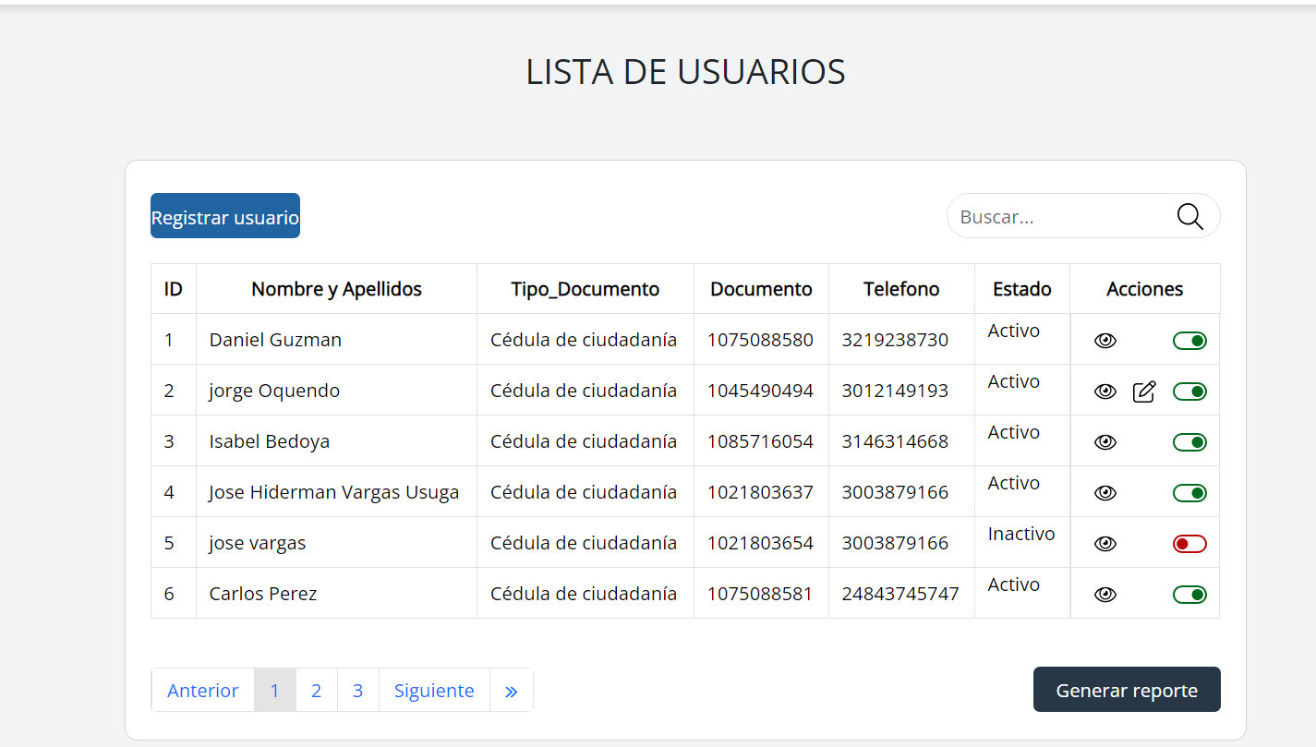

Luego, el sistema arroja un mensaje de confirmación, el cual el administrador deberá dirigir el puntero del mouse hasta el botón de “Si”

Imagen37. Validar cambiar estado

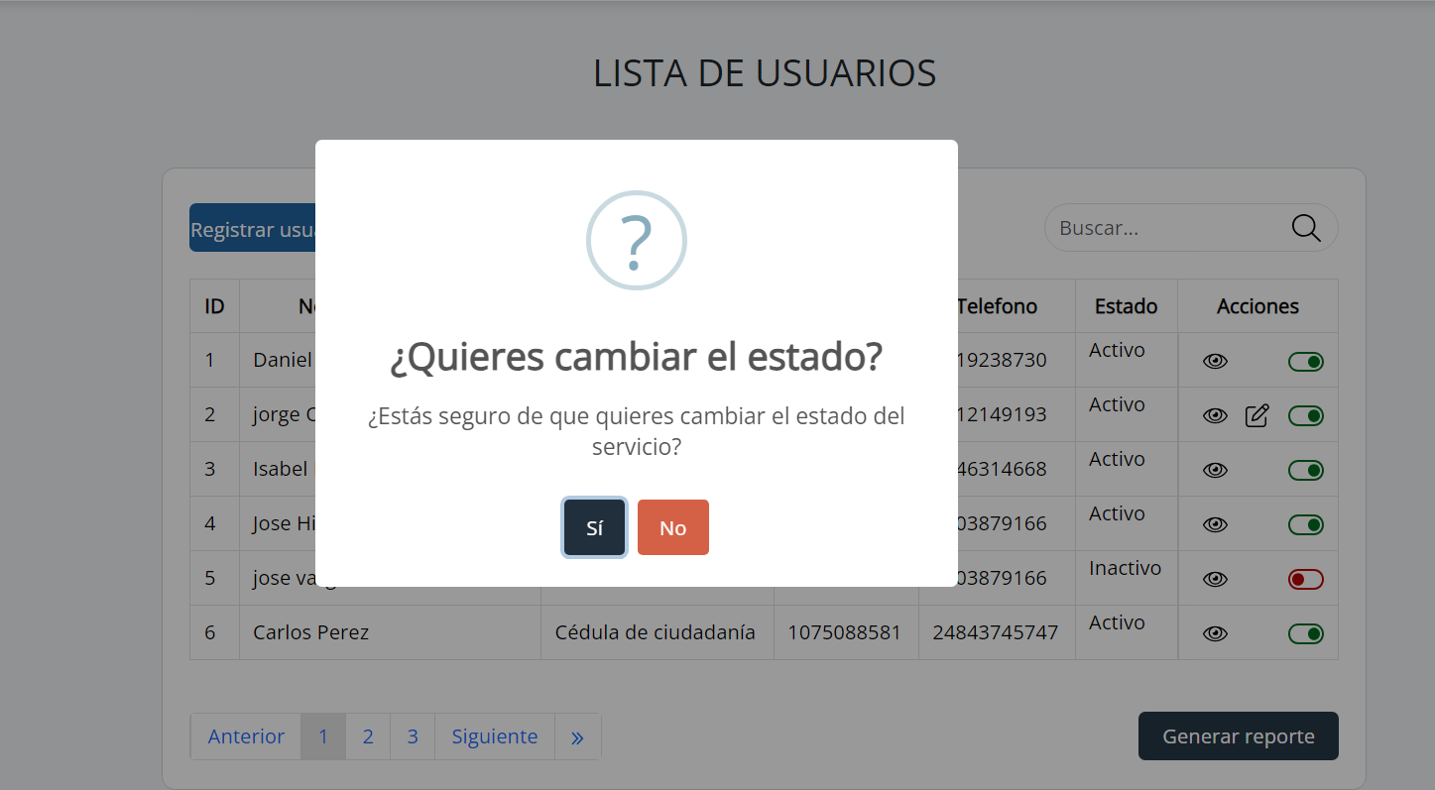

En caso de que no se desee cambiar el estado del usuario, dirigir el puntero del mouse

hasta el botón de “No” y oprimir el botón izquierdo del mouse

En caso que se quiera cambiar el estado de un administrador le saldrá esta alerta

Imagen38 Alerta Error Administrador Estado

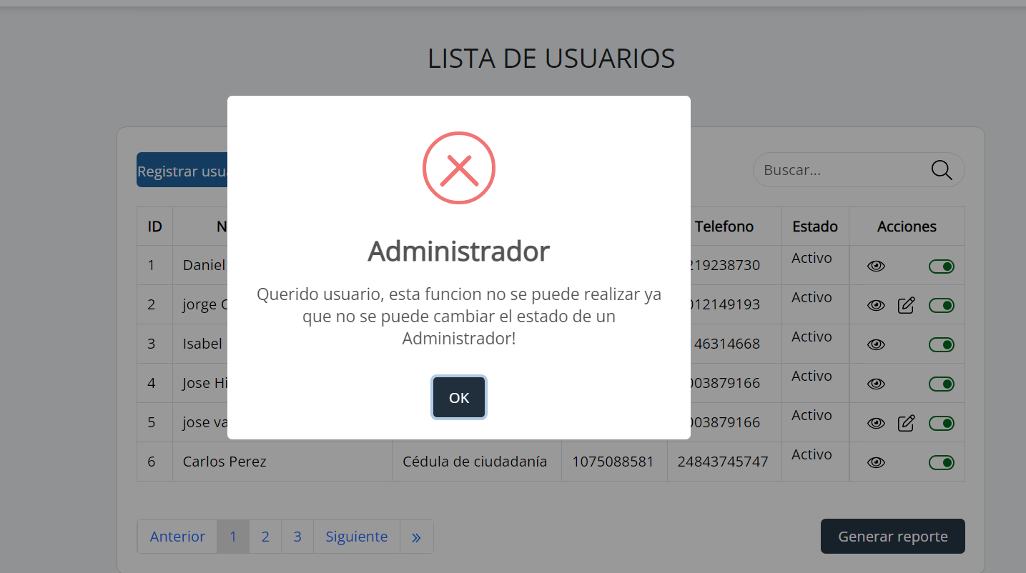

Si se desea cambiar el estado de un usuario, pero este ya tiene una cita pendiente se le mostrara esta alerta

Imagen39 Alerta Error estado Usuario

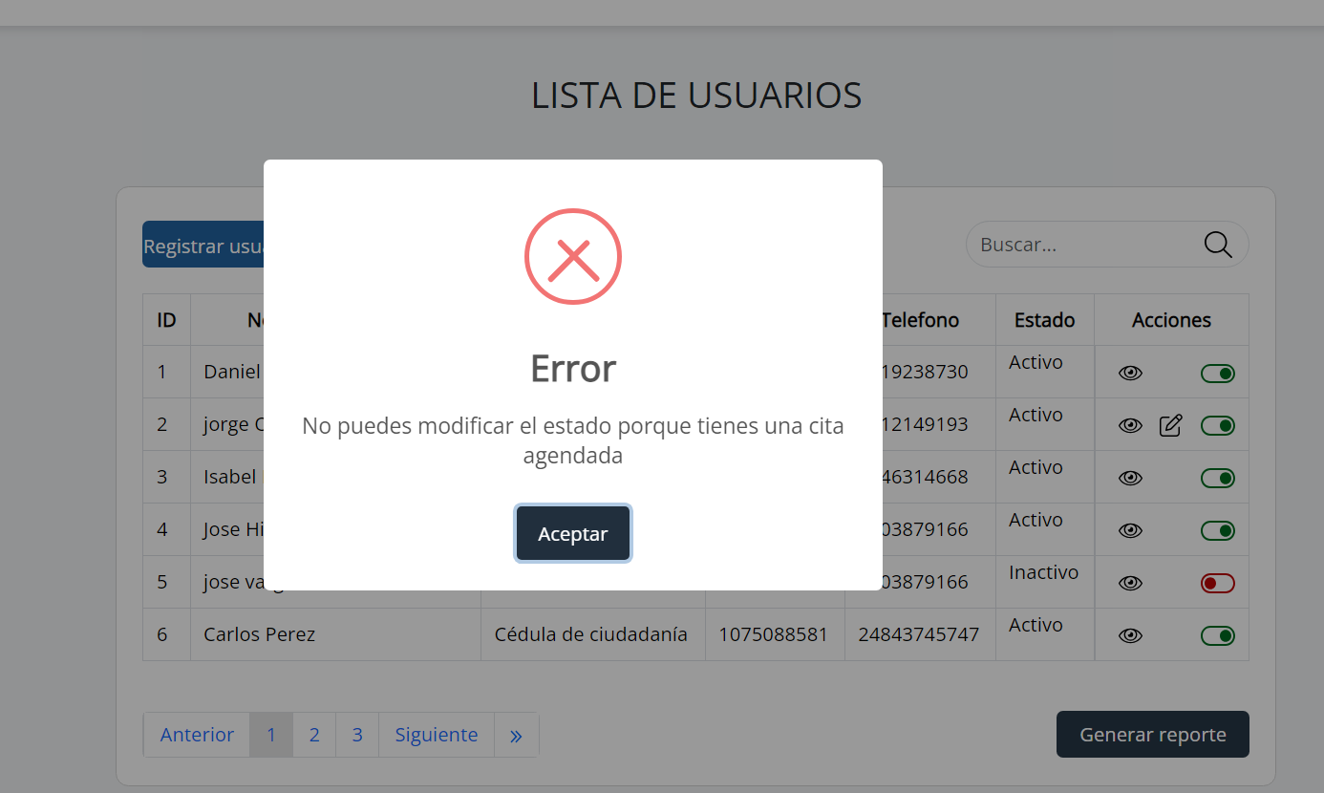

Imagen40. Buscador

Para poder buscar a un usuario se deberá dirigir el puntero del mouse hasta el buscador

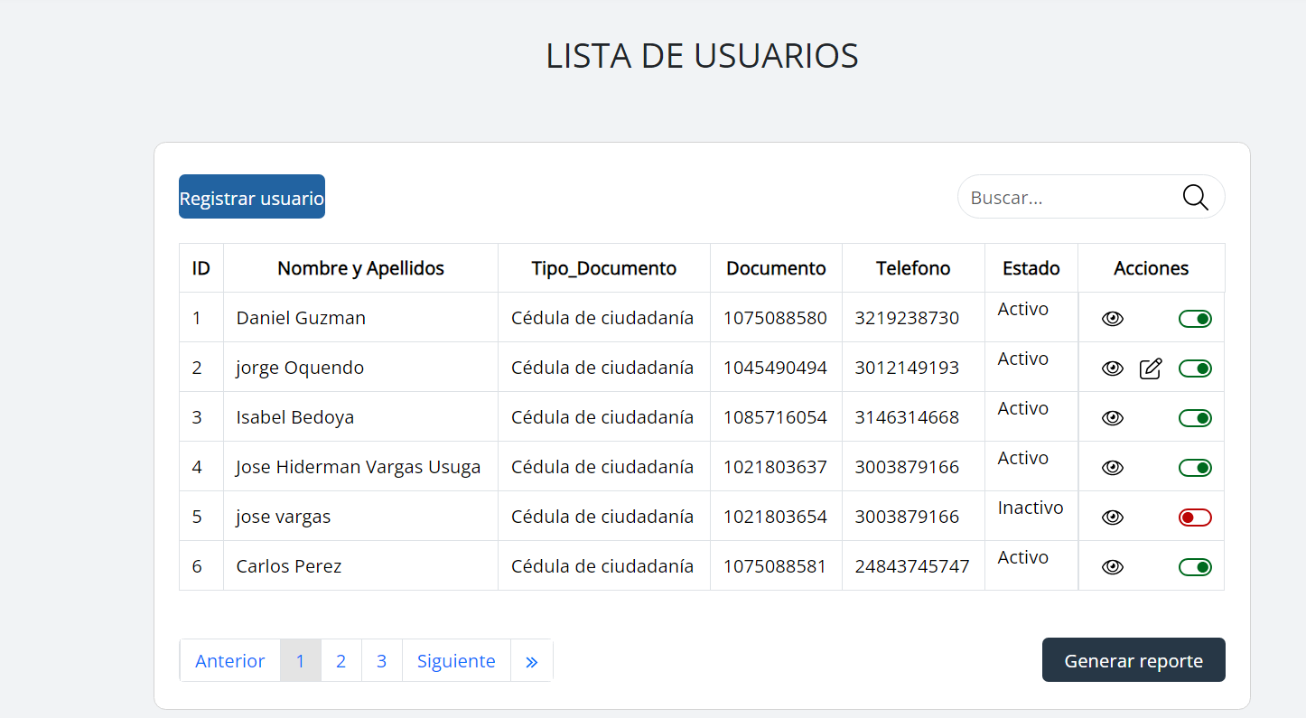

# INSUMOS

## Listar Insumos

Al ingresar al módulo de listar insumos, este módulo ha sido diseñado para ayudarte a buscar y

visualizar información sobre los insumos disponibles en nuestro sistema. A continuación, te

proporcionamos instrucciones detalladas sobre este apartado de insumos

Imagen41 listar insumo

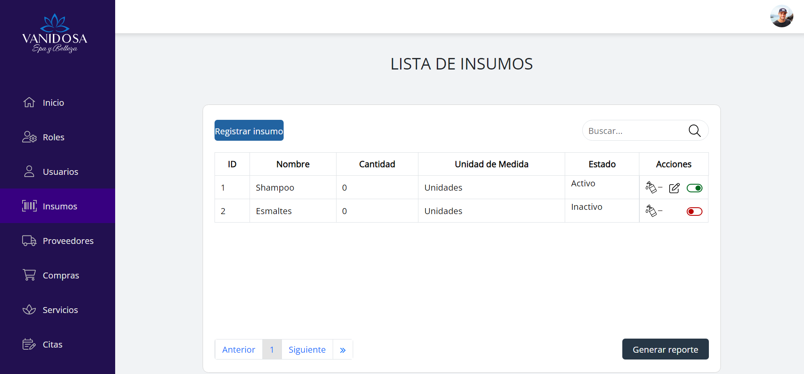

## Crear insumo

En este lugar, es posible crear un nuevo insumo al completar los datos requeridos.

Imagen42 Crear insumo

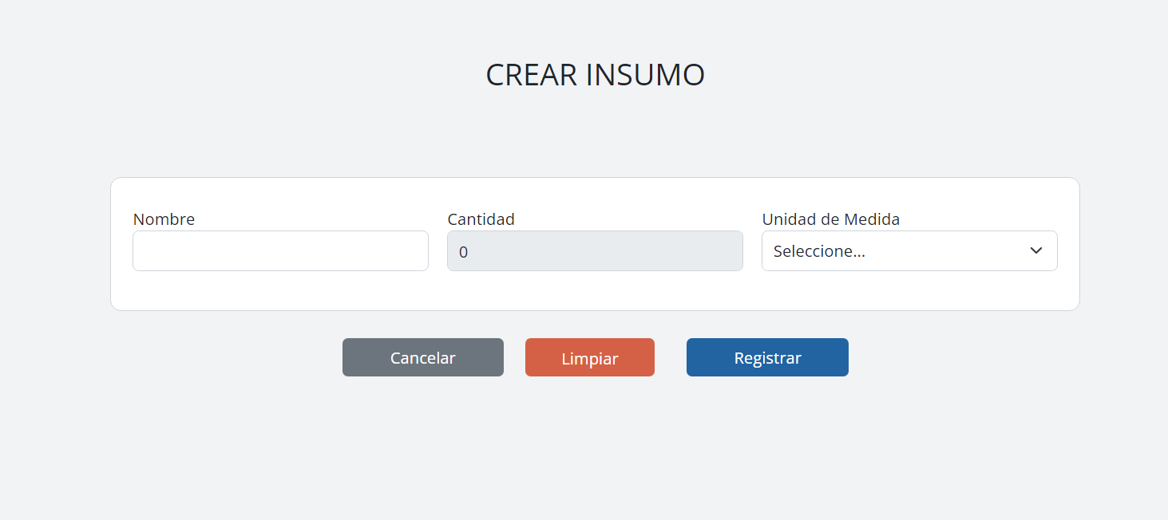

Imagen43. Listar Insumos



**Descontar Insumos**

Imagen44. Descontar insumos



En el listado hay 3 iconos,

Al icono del tarrito, el cual significa insumos para descontar, se presiona el botón izquierdo del mouse y saldrá en pantalla el modal, donde se podrá ver la cantidad que se quiere descontar de este insumo

En el caso de que se necesite descontar un producto, se pone la cantidad y se presiona el botón izquierdo del mouse en el botón de “descontar”

Imagen45 botón descontar insumo

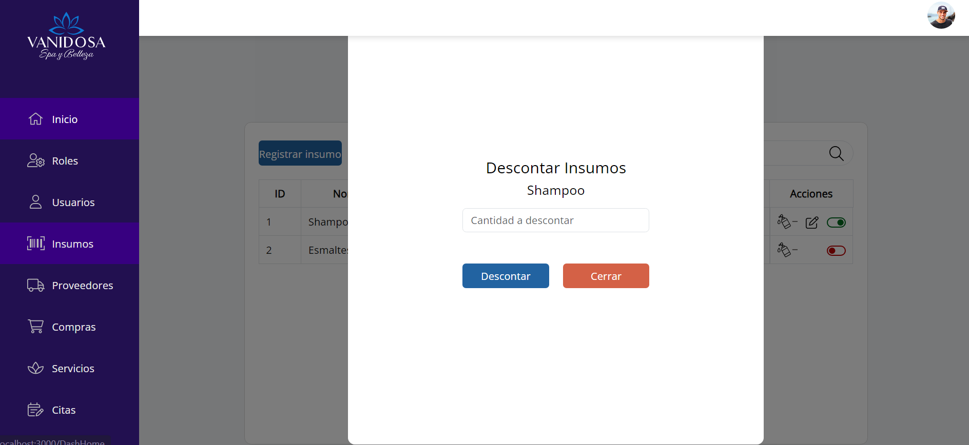

Si se ingresa una cantidad máxima de los insumos que hay en el momento se mostrara esta alerta

Imagen46 alerta de stock máximo

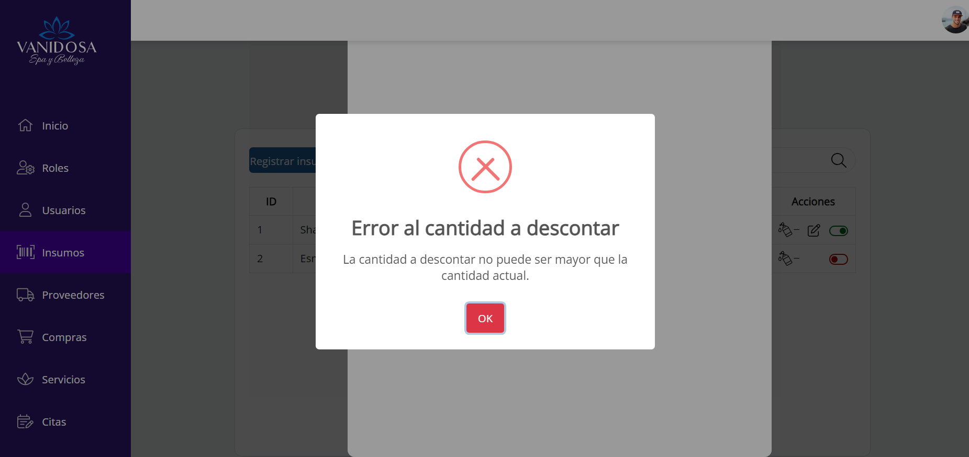

En caso de que se descuente el insumo, el sistema arroja un mensaje de confirmación

Imagen47 Alerta de confirmación al descontar insumo

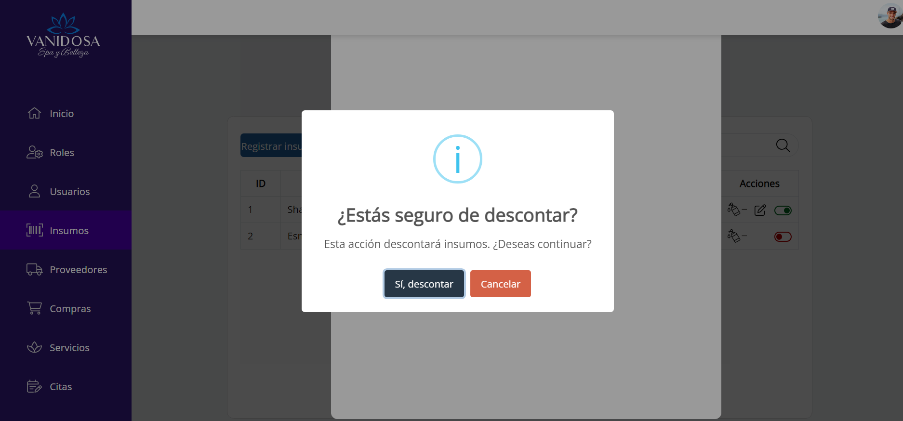

y luego el mensaje de alerta con éxito.

Imagen48. alerta de éxito al descontar insumo

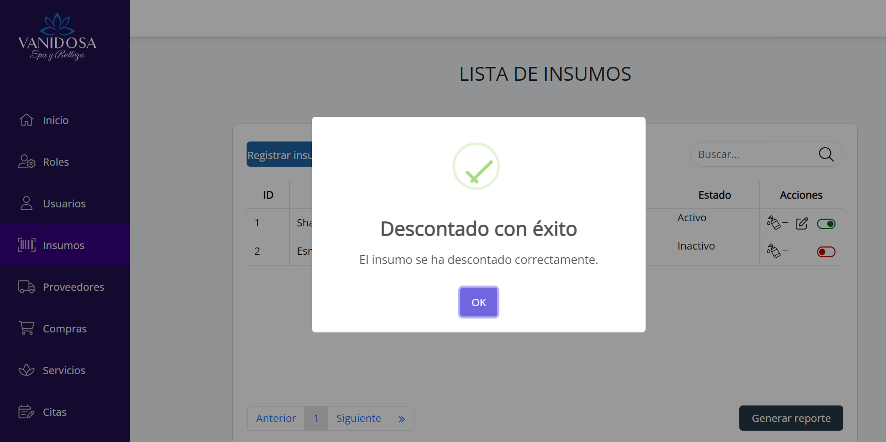

En el caso de no descontar ningún insumo, se le presiona en el botón izquierdo del mouse, sobre el botón “Cerrar”

Imagen49. cerrar modal de descontar insumo

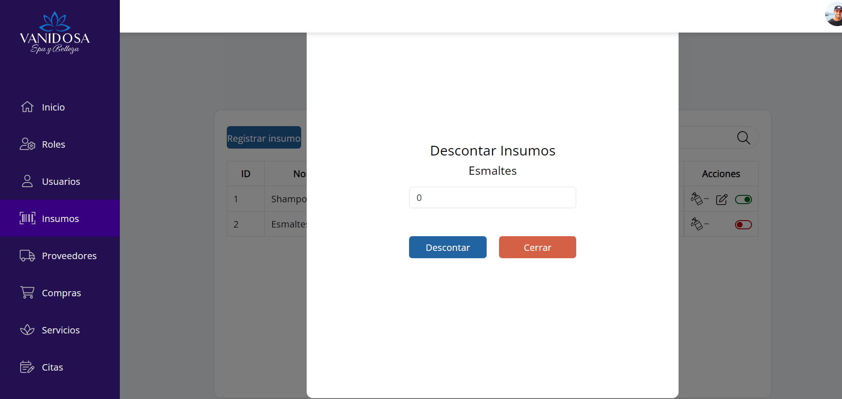

## Editar Insumo

Como se puede visualizar, hay 3 iconos, para poder editar hay que presionar el botón izquierdo del mouse, sobre el botón del “cuaderno y lápiz”

Imagen50. editar insumo

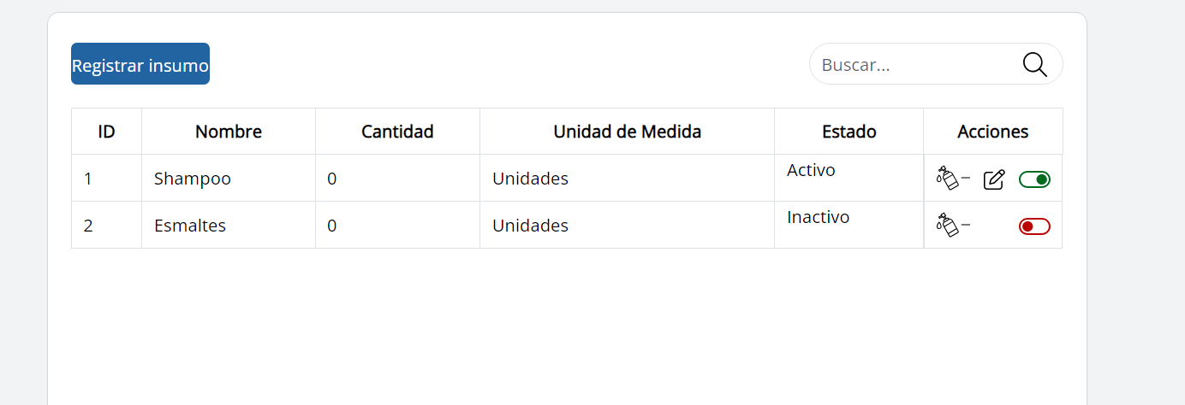

## Modificar Insumo

Al presionar sobre el icono, nos redireccionara al formulario con la información a modificar

Imagen51. Modificar insumos

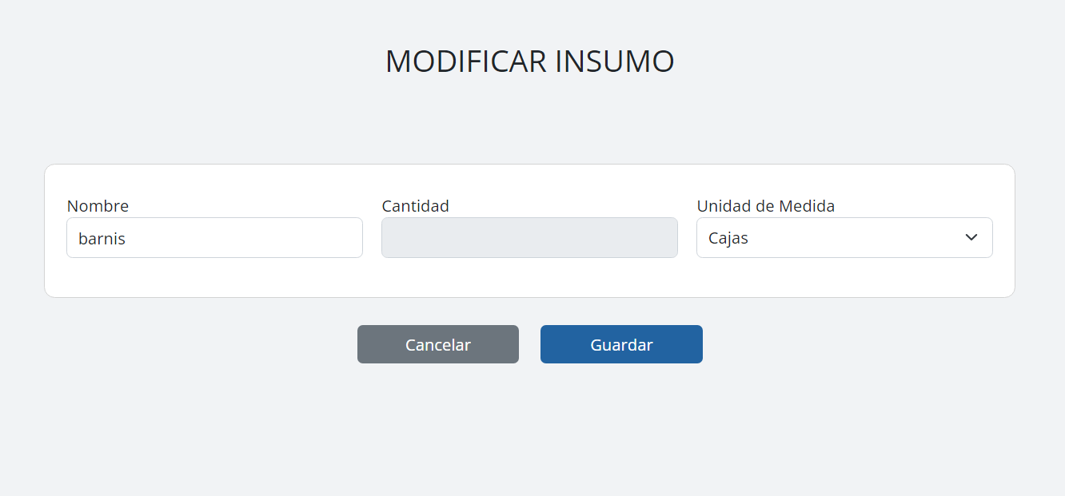

Al querer modificar se valida que no haya campos vacíos

Imagen52. Validar campos en insumos

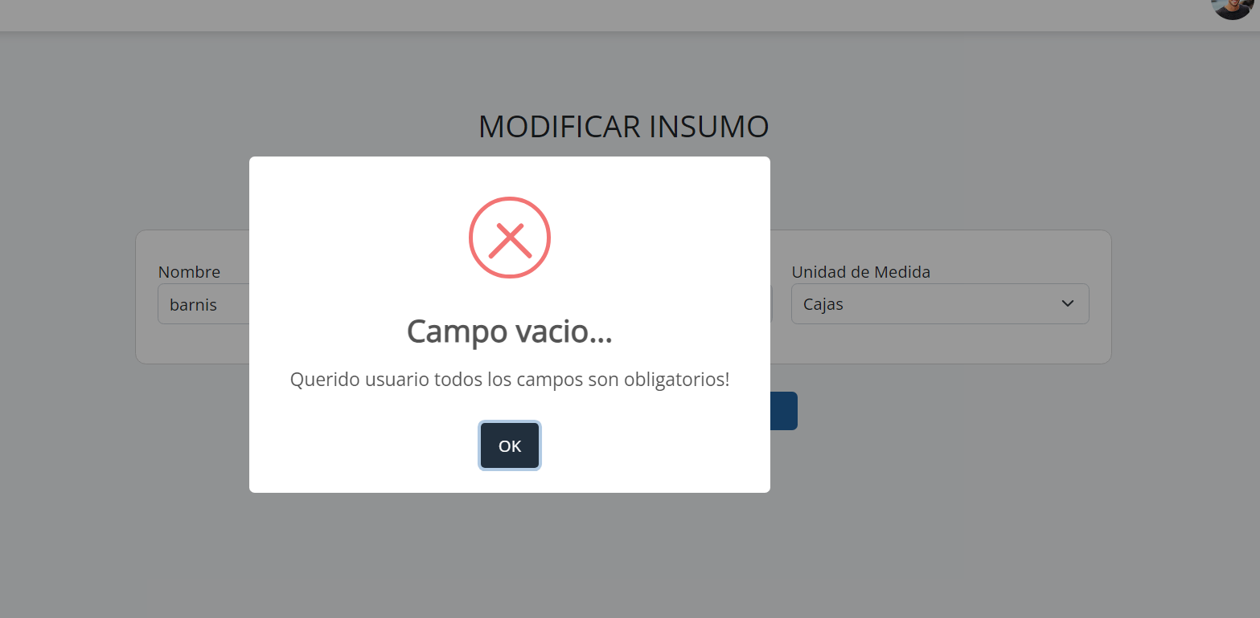

Como se puede visualizar, los insumos que estén en un estado inactivo no se podrá modificar

Imagen53. No es editable un insumo deshabilitado

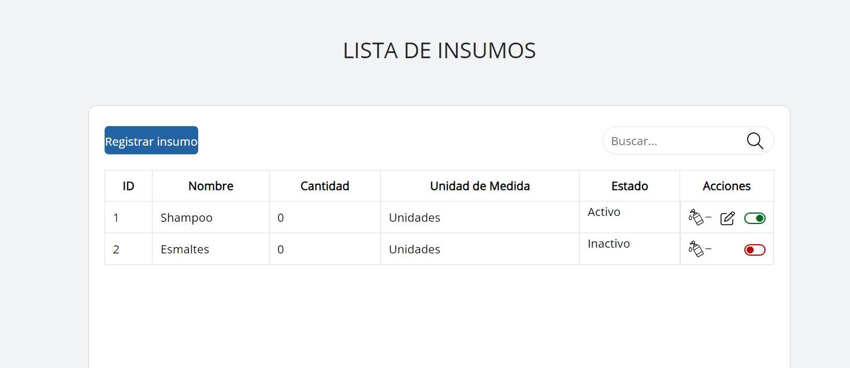

## Estado Insumo

Como se puede ver, antes de deshabilitar un insumo, saldrá una alerta de confirmación de estado

Imagen54. Cambio de estado insumo

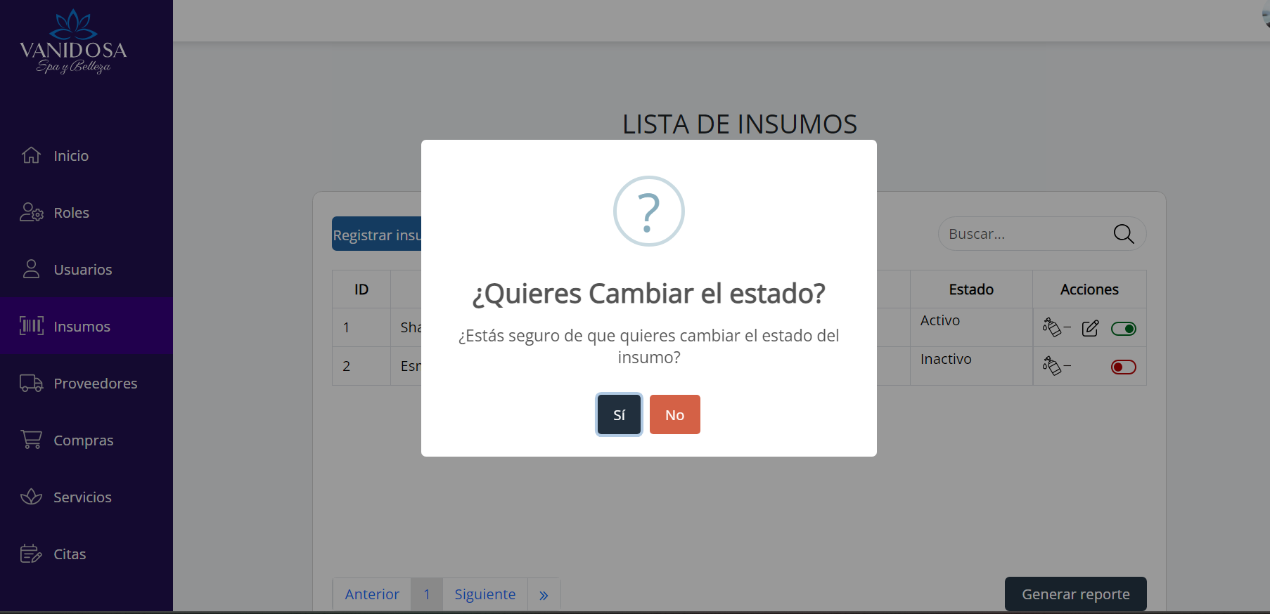

# PROVEEDORES

## Listar Proveedores

Para poder observar la lista de los proveedores, hay que dirigir el puntero del mouse sobre el modulo de “Proveedores”, que se encuentra en el menú lateral izquierdo.

Imagen55. listar proveedores

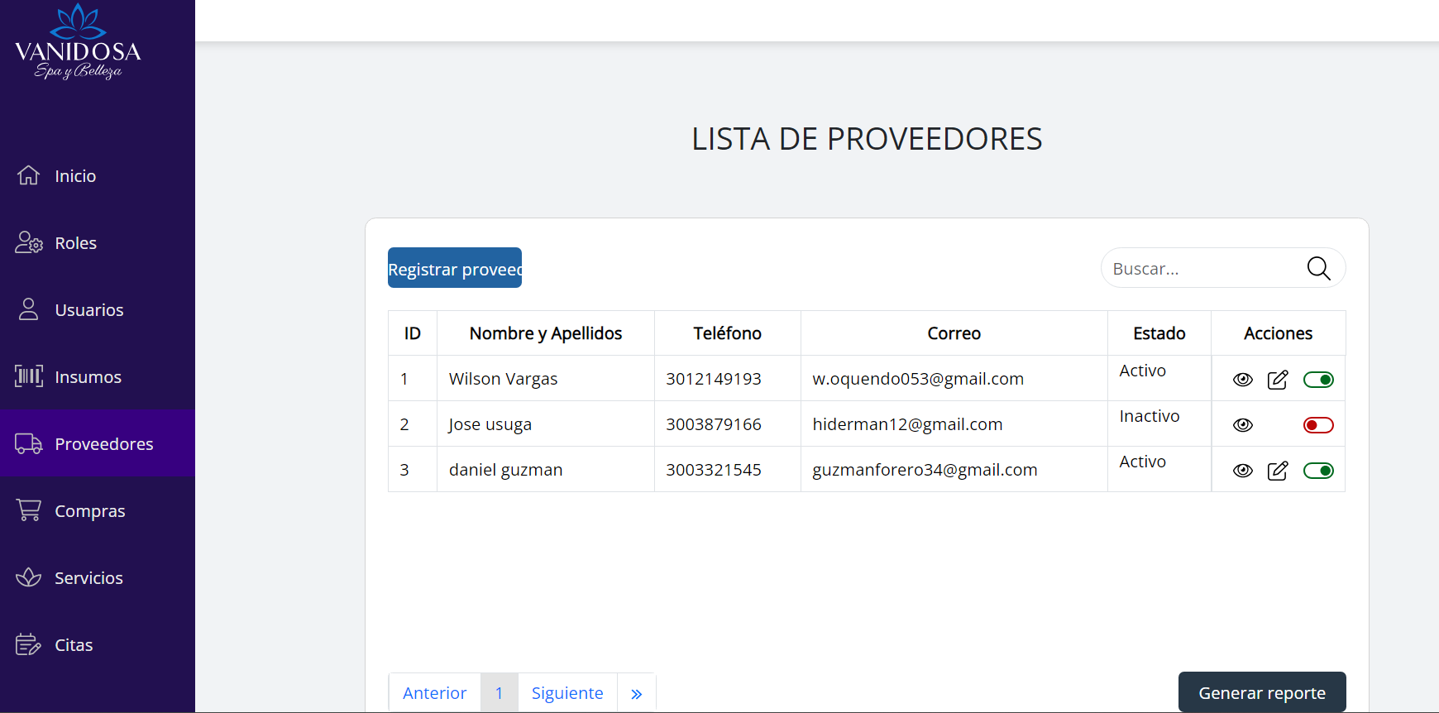

A continuación, se dirige el puntero del mouse sobre el botón “Registrar Proveedor”

Imagen56. crear proveedor



Luego dirígete al formulario de registrar proveedores, el cual el cliente debe de diligenciar.

## Crear Proveedor

Aquí se podrá visualizar el formulario que debe diligenciar el cliente.

Imagen57. diligenciar nuevo proveedor

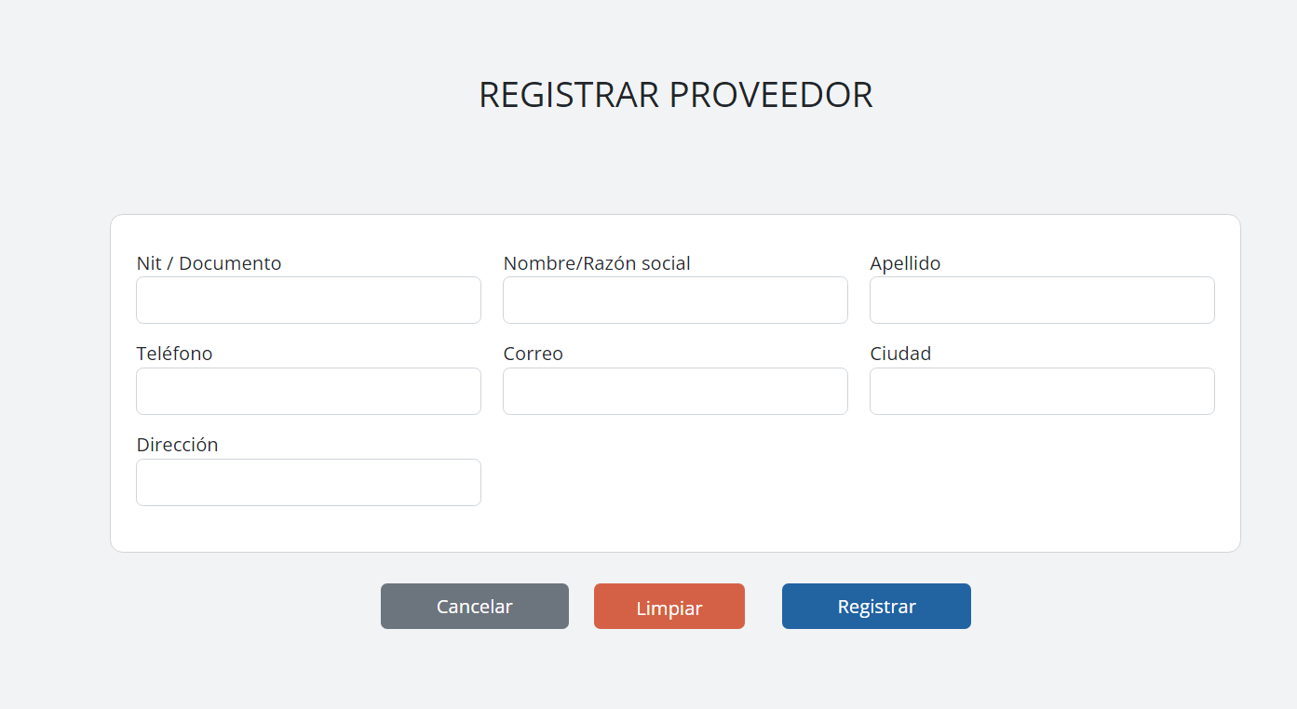

Al diligenciar los campos, se debe dirigir el puntero del mouse hasta el botón “Registrar”, luego presionar en el botón izquierdo del mouse

Una vez se le de en el botón izquierdo del mouse, el sistema arroja un menaje de “Registro exitoso”

Imagen58. registro exitoso de proveedor

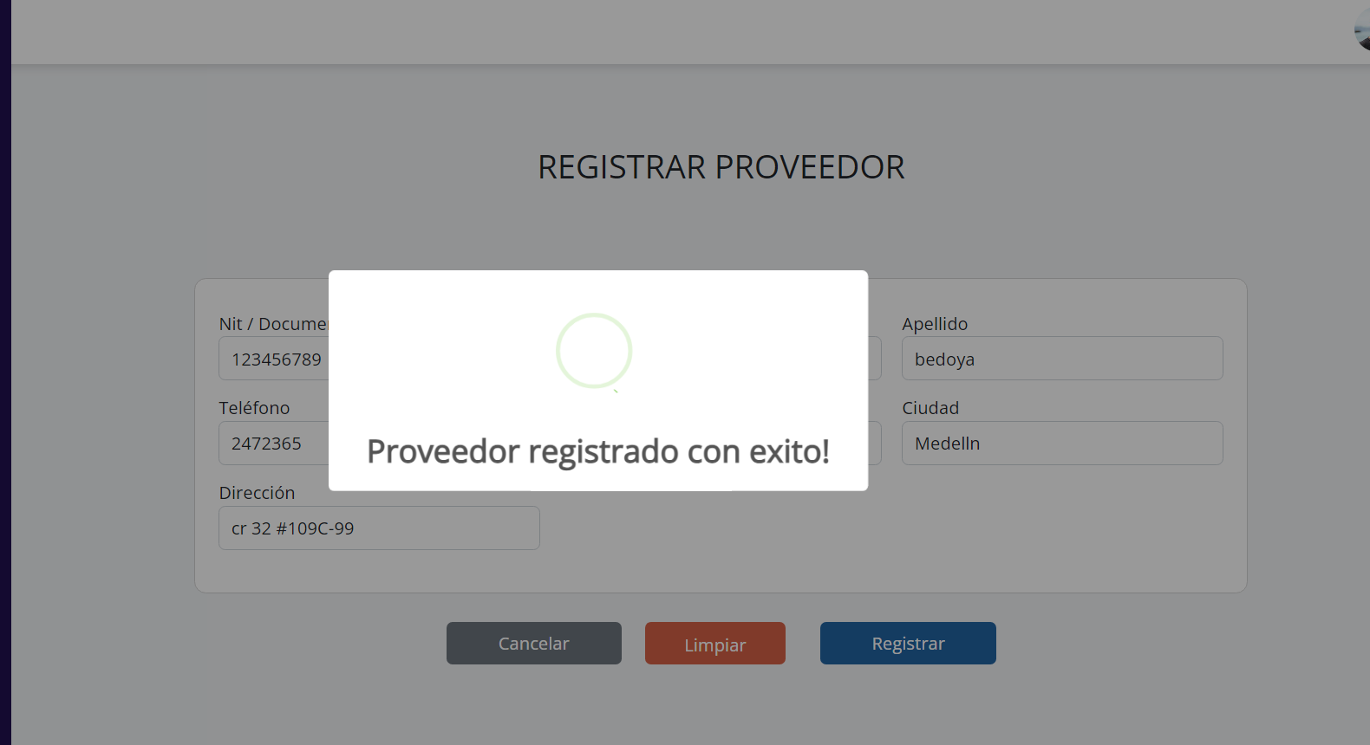

Para poder observar el detalle del proveedor, se debe dirigir el puntero del mouse sobre el botón del “ojito” y presionar en el botón izquierdo del mouse

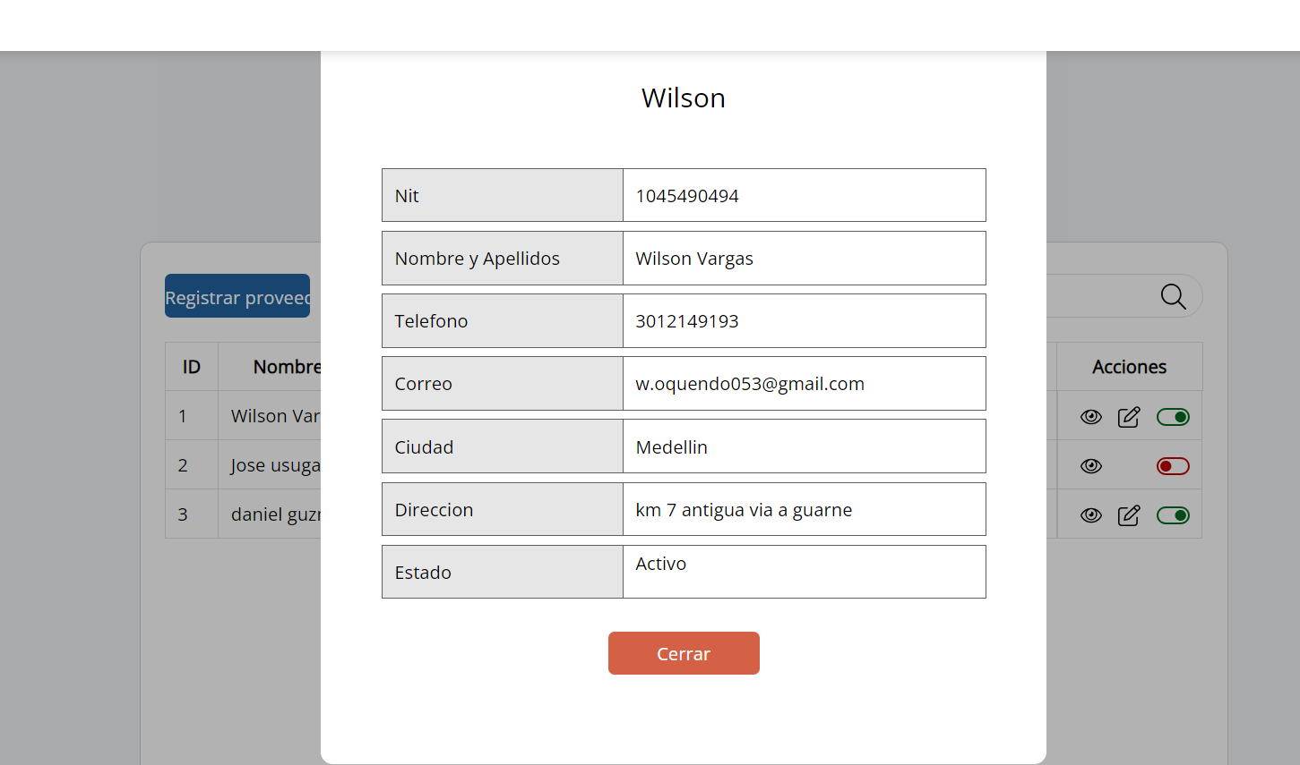

Luego, se dirige el puntero del mouse hasta el botón “Cerrar”, una vez el puntero del mouse se encuentre

## Modificar Proveedor

Imagen59. editar proveedor

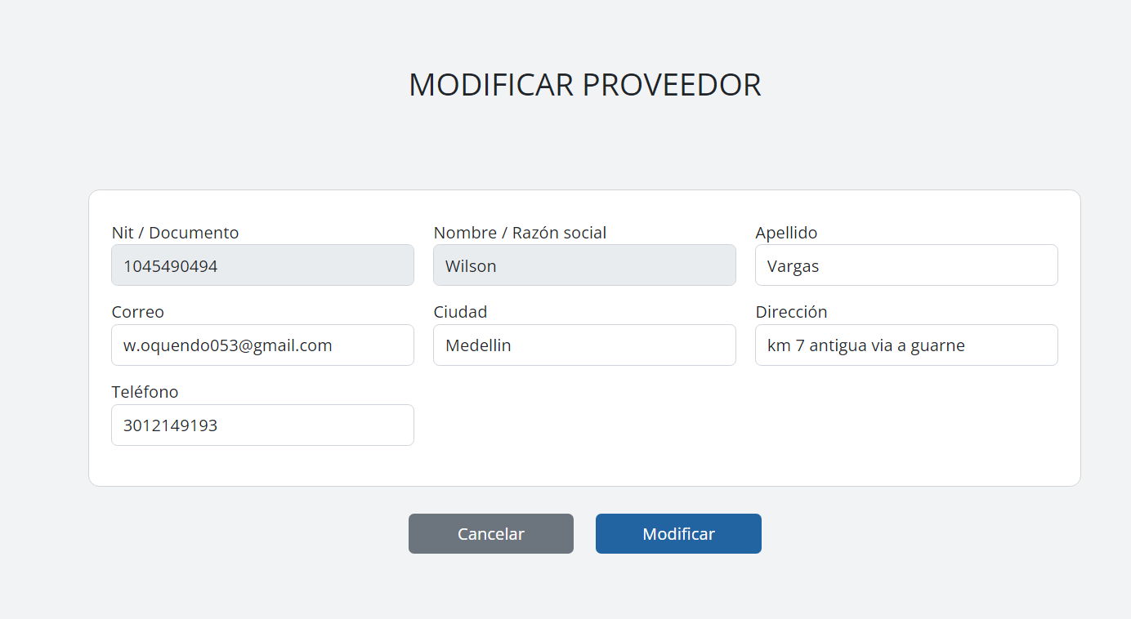

Después de presionar el botón “modificar” nos saldrá la alerta de éxito

Imagen60. Éxito al modificar proveedor

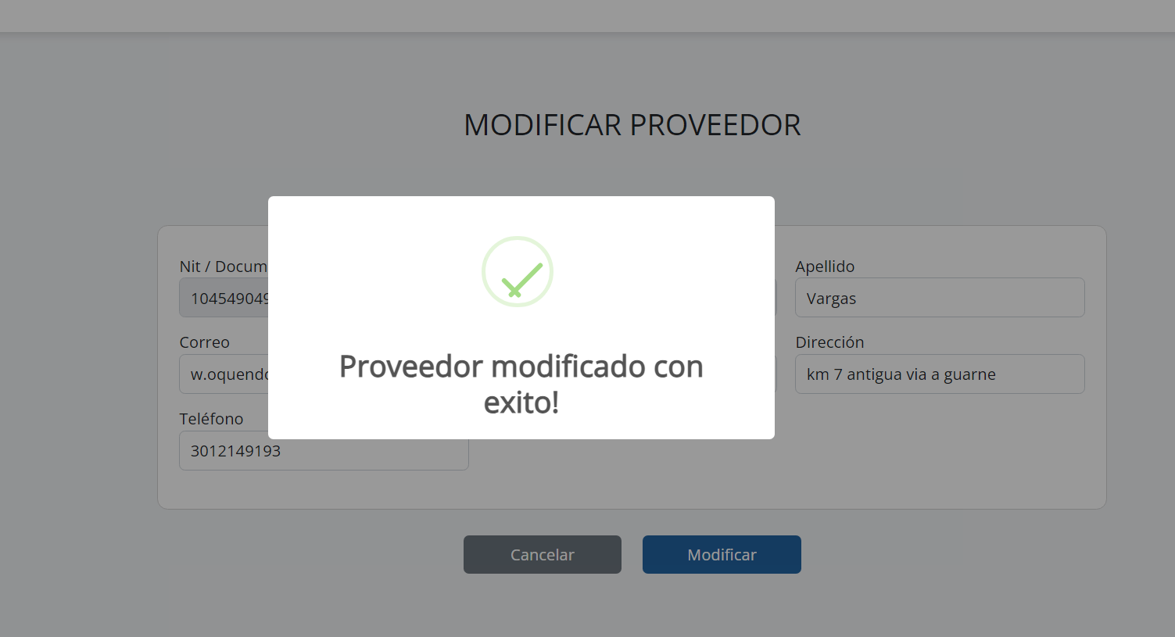

## Estado Proveedor

Ahora se hacer click encima del icono “estado” que al estar rojo significa deshabilitado y en verde habilitado, cuando un proveedor esta inhabilitado no se podrá editar este mismo

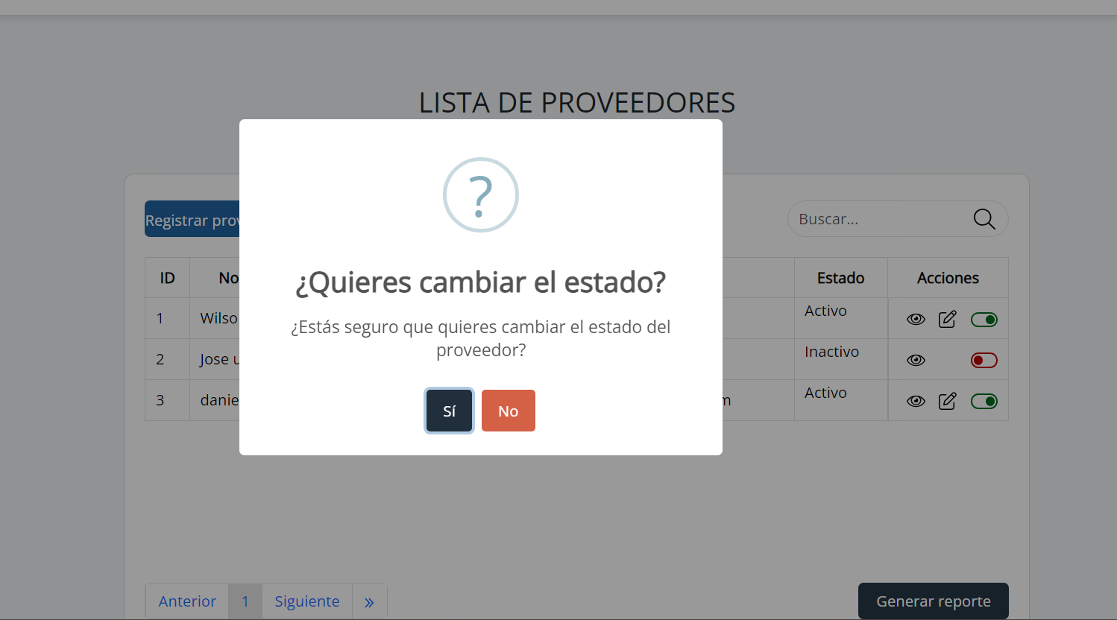

Como se puede ver, esta el botón “Generar reporte” y en la parte inferior izquierda esta el paginador que es utilizado para ver la tabla de los proveedores sin necesidad de hacer mucho scroll.

Imagen61. boton generar reporte

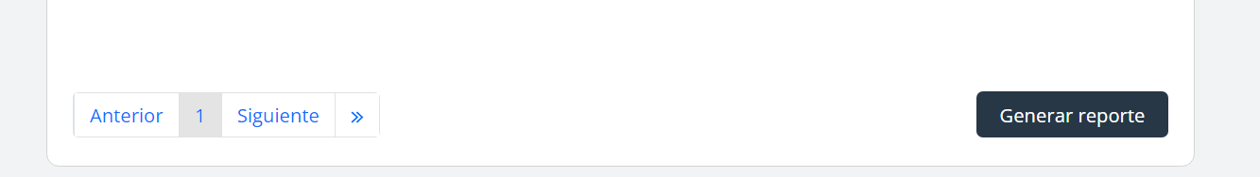

Imagen57 Paginador proveedores



# COMPRAS

## Listar Compras

Se puede ver que están en lista nuestras compras registradas por el momento

Imagen62. Lista compras

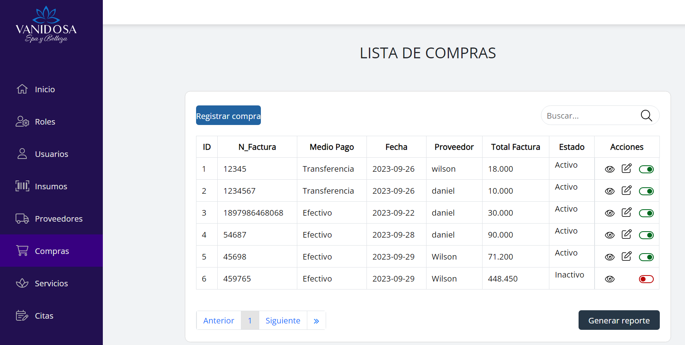

Ahora si queremos registrar una “registrar compra” se dirige al botón donde dice registrar compra y con el mouse se le da click

Imagen63. registrar compra

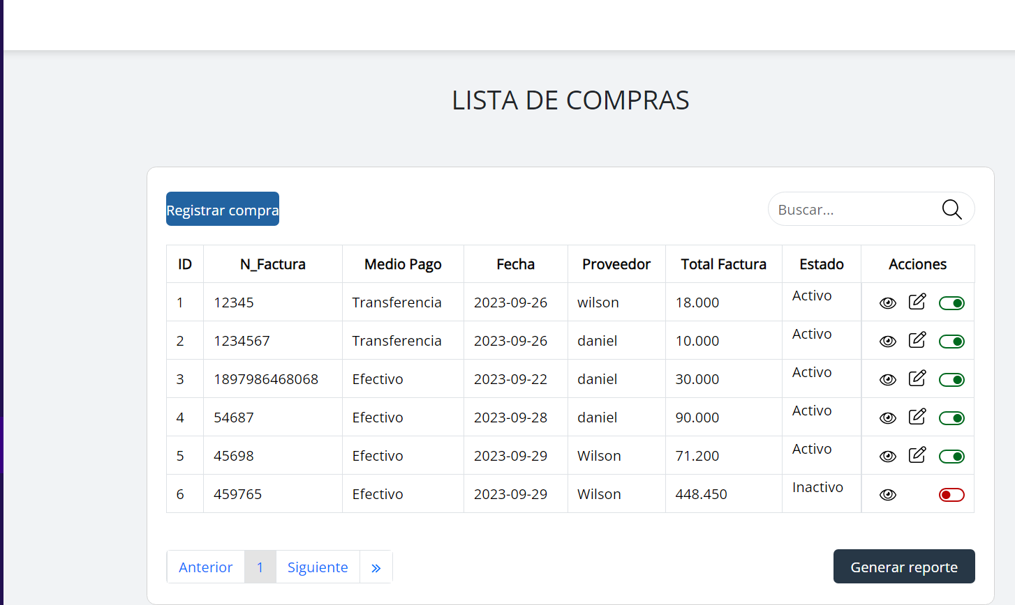

## Registrar Compra

Se diligencia todos los datos necesarios para la nueva compra

Imagen64. diligenciar nueva compra

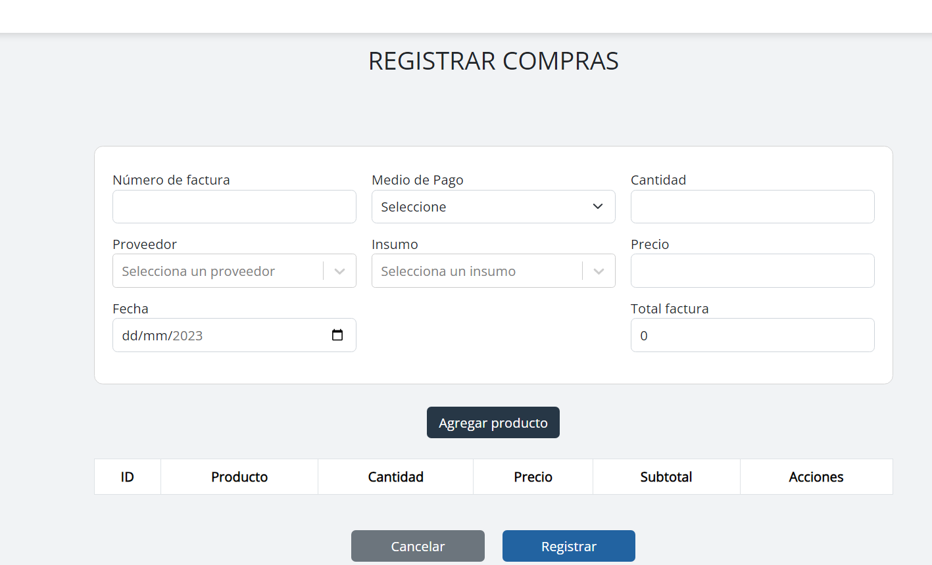

Si esa persona presiona el botón "registrar", le aparecerá una alerta que indica que la acción se ha completado con éxito.

Imagen65. éxito de compra realizada

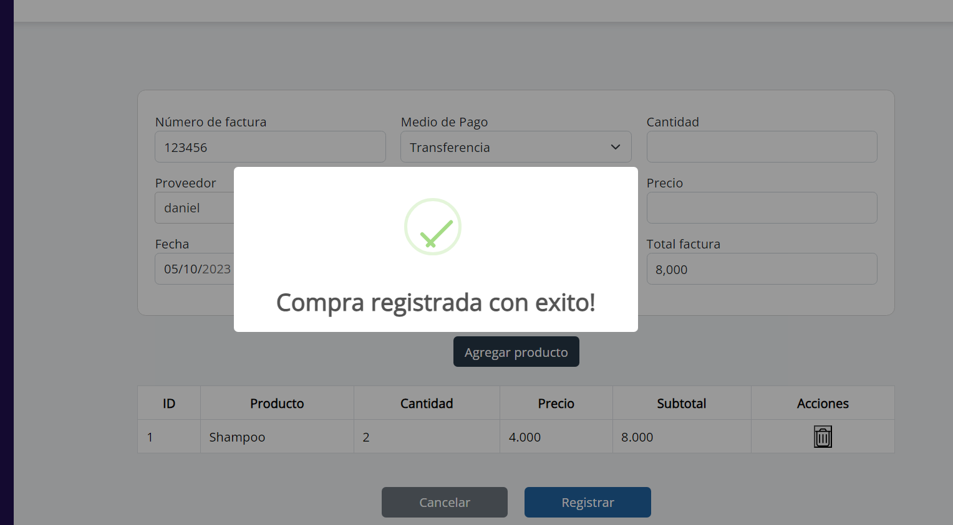

Al registrarla, la persona será redirigida al listado, donde podrá examinar los detalles haciendo clic en el icono del ojo.

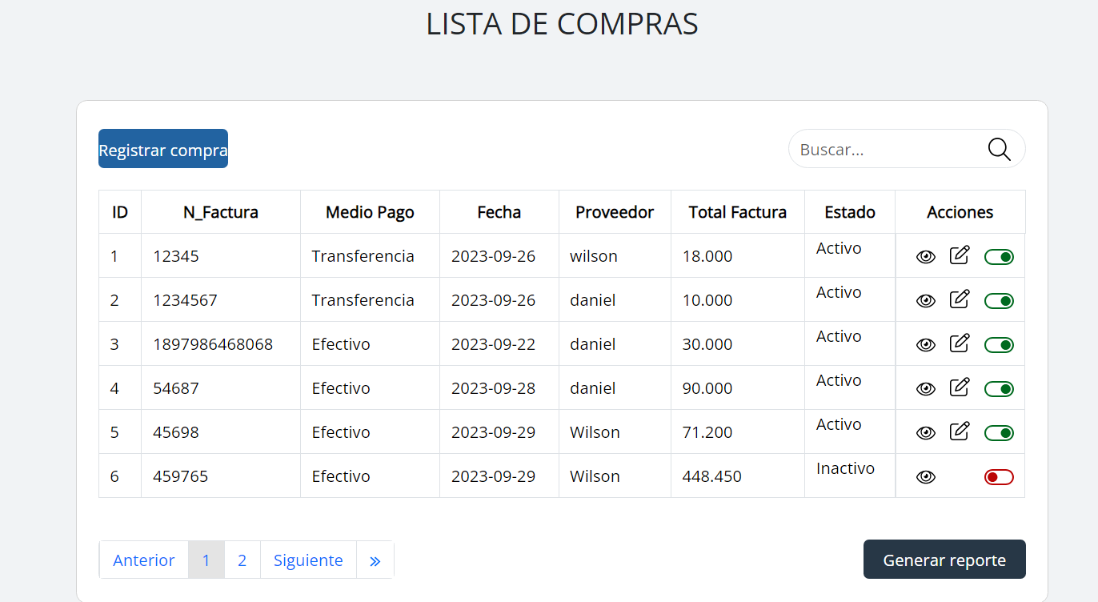

## Detalles Compra

Imagen66. detalles de compras

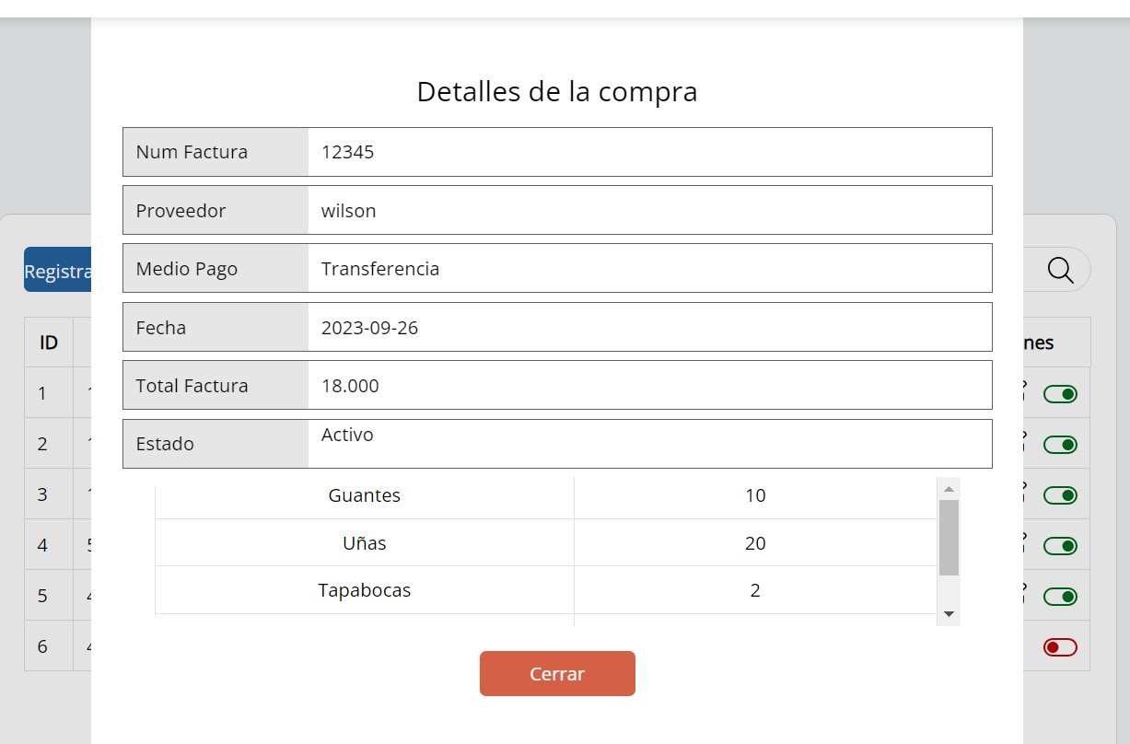

Una vez que se haya cerrado, se puede dirigir al icono de la hoja y el lápiz, que se refiere al apartado de modificar proveedor.

## Modificar Compra

Imagen67. editar compras

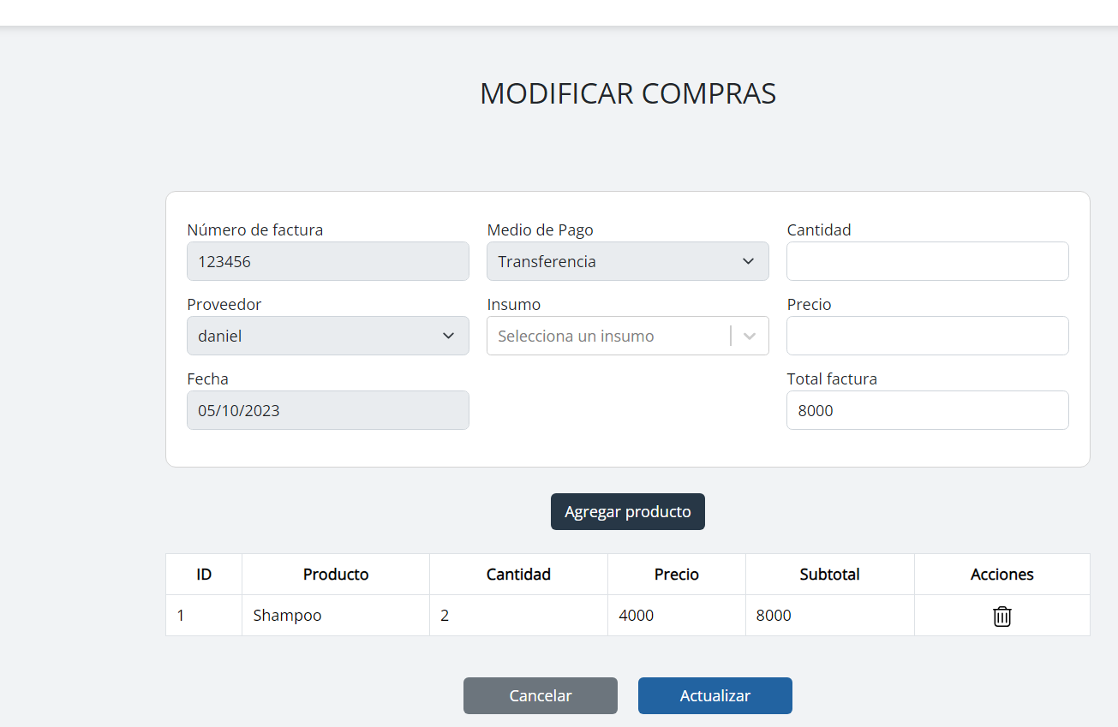

Imagen68. alerta de éxito de actualización de compra

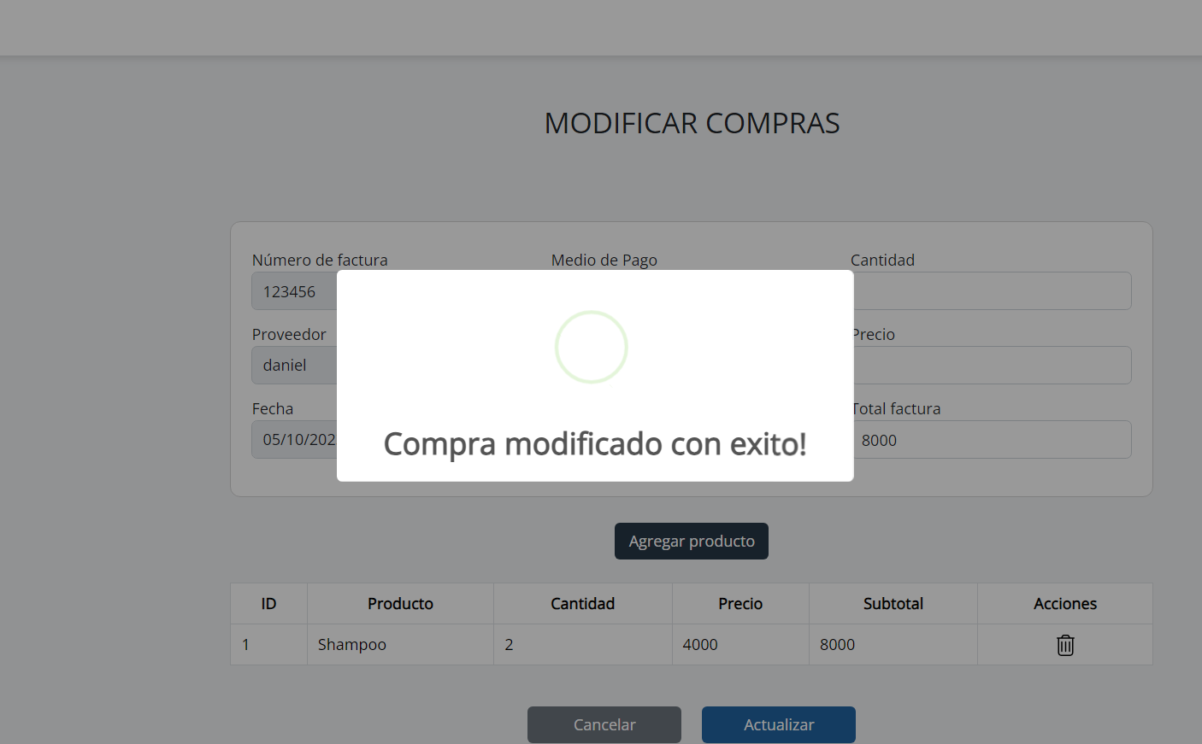

Imagen69. cambio de estado de compras

Una compra no se podrá desactivar después de 3 días de ser comprada

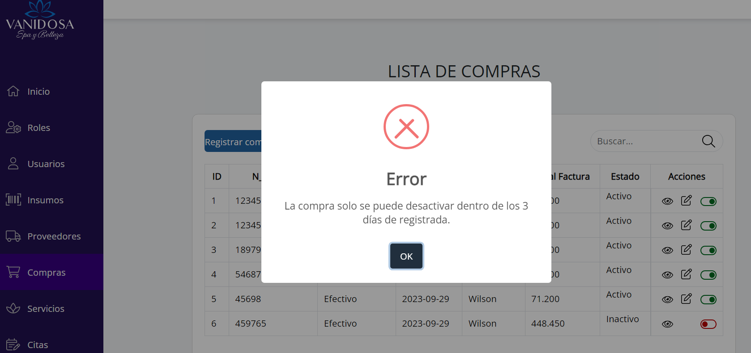

# SERVICIO

Imagen70. Listar servicio

## Listar Servicio

En este punto, se mostrará la lista de todos los servicios disponibles en el momento para su spa. Para crear un nuevo servicio, deben dirigirse al botón "Registrar servicio" y hacer clic en él.

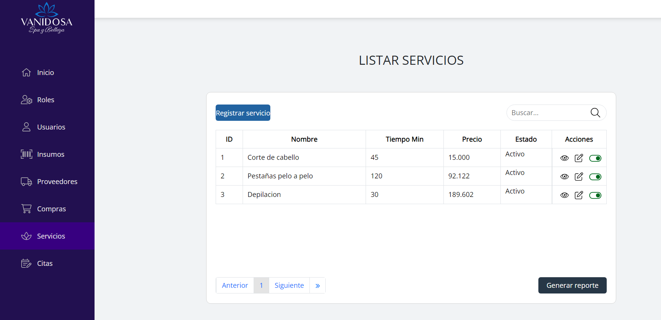

## Crear Servicio

Se diligencias los datos necesarios para registrar un nuevo servicio.

Imagen71. crear nuevo servicio

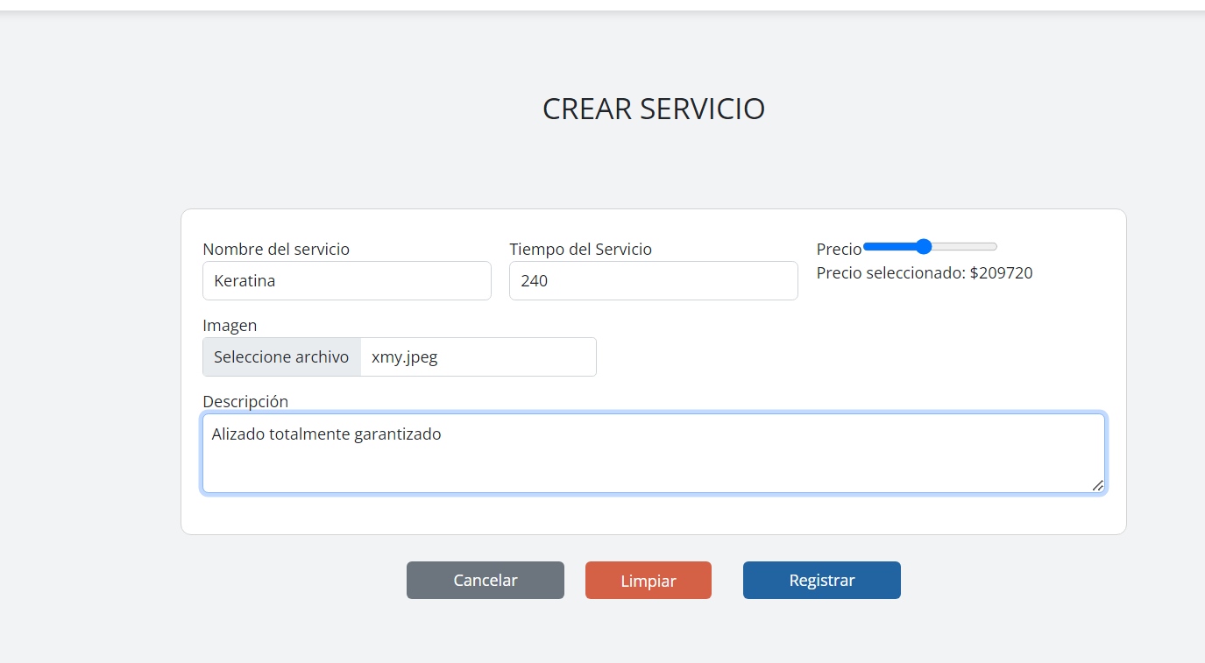

Cuando se haga clic en el botón "Registrar servicio", aparecerá una alerta que indicará "Servicio registrado con éxito".

Imagen72. registro exitoso de servicio

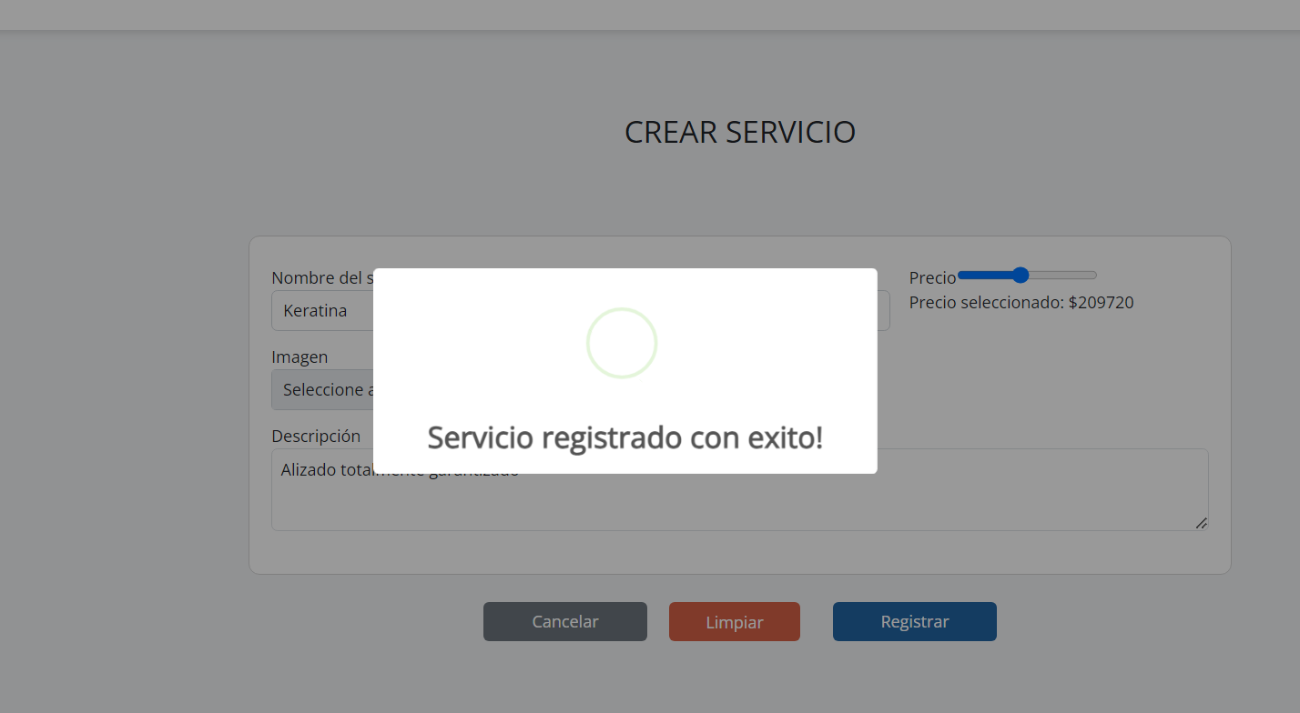

Una vez más, serán redirigidos al listado de compras. Para ver los detalles del servicio, deben hacer clic en el icono del ojo que se encuentra haciendo referencia a esa función.

Imagen73. icono detalle

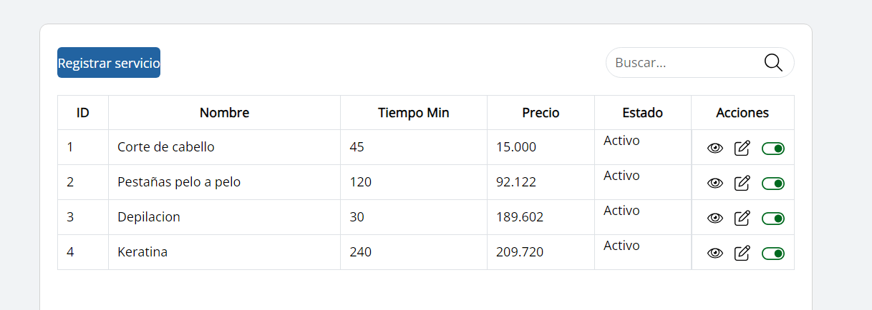

## Detalle Servicio

Imagen74. detalles del servicio

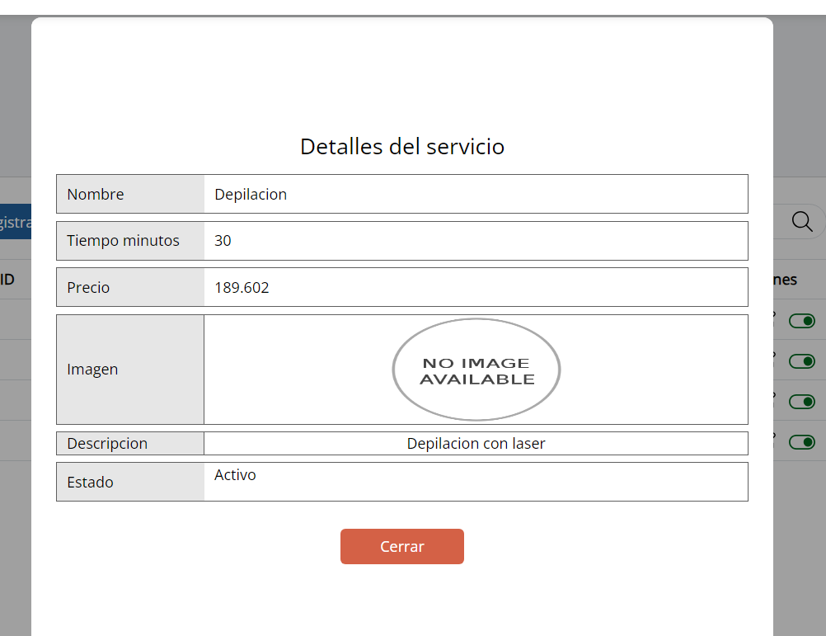

Una vez más, serán redirigidos al listado y podrán hacer clic en el icono de "Editar servicio" para realizar las modificaciones que deseen en el servicio.

Imagen75. icono detalle de servicio

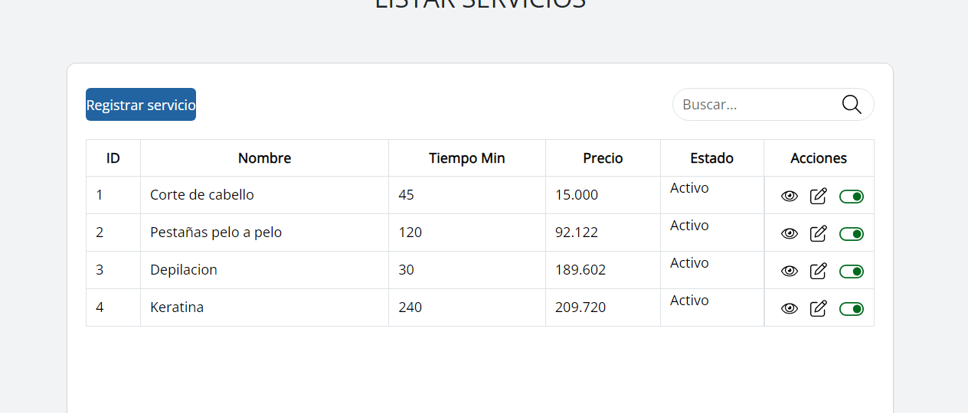

Se muestra los campos únicamente que se pueden modificar de un servicio

## Modificar Servicio

Imagen76. modificar servicio

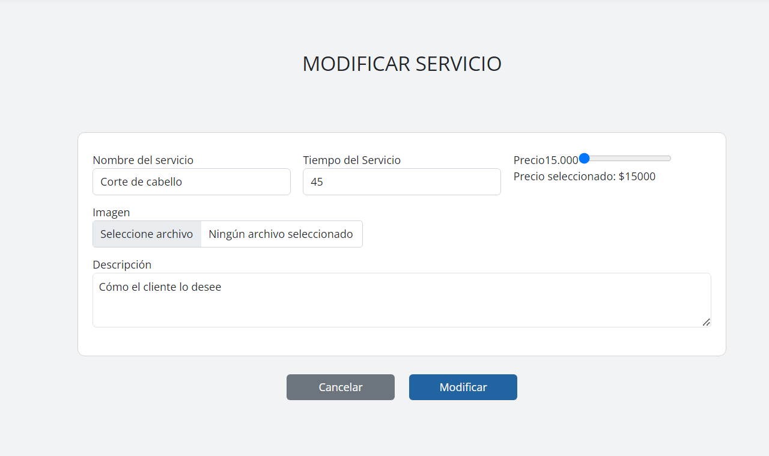

Se mostrará la alerta de modificación con éxito de servicio

Imagen77. exitosa modificación de servicio

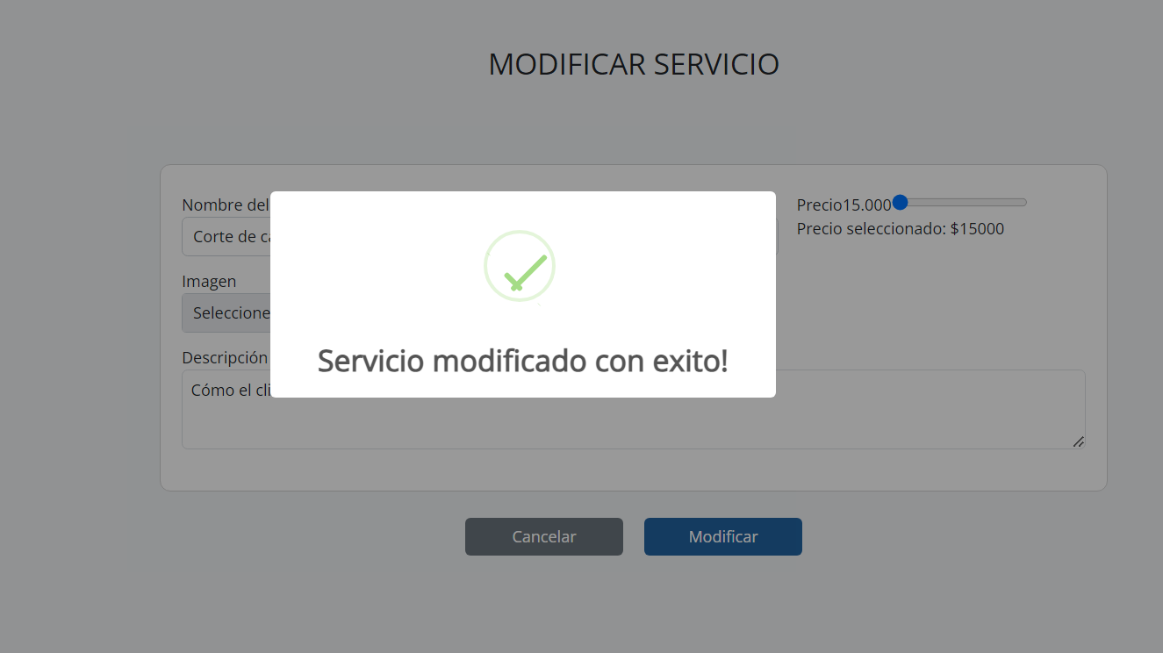

## Estado Servicio

Serán redirigidos al listado nuevamente, y deberán hacer clic en el icono que corresponde al estado para llevar a cabo la acción relacionada a ese estado específico.

Imagen78. cambio de estado de servicio

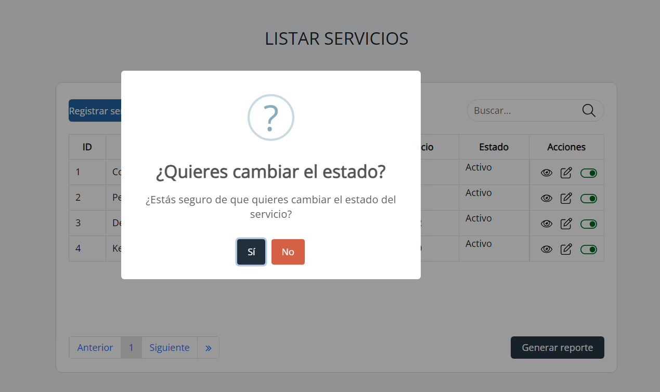

Si desean obtener un informe, deben hacer clic en el botón "Generar reporte," lo que

les permitirá descargar un archivo en formato Excel con la información deseada.

## Reporte Servicios

Imagen79. reporte de servicios

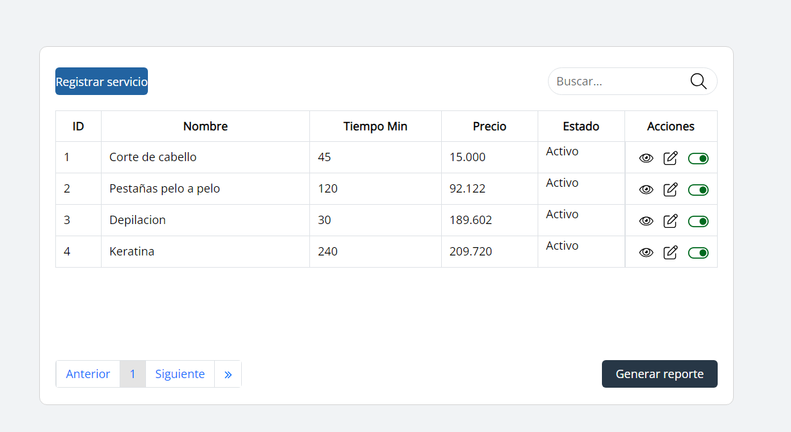

# CITAS

## Listar Citas

Al dirigirse al apartado “Citas” se muestra primero donde están listadas las citas ya

agendadas

Imagen80. Listar citas

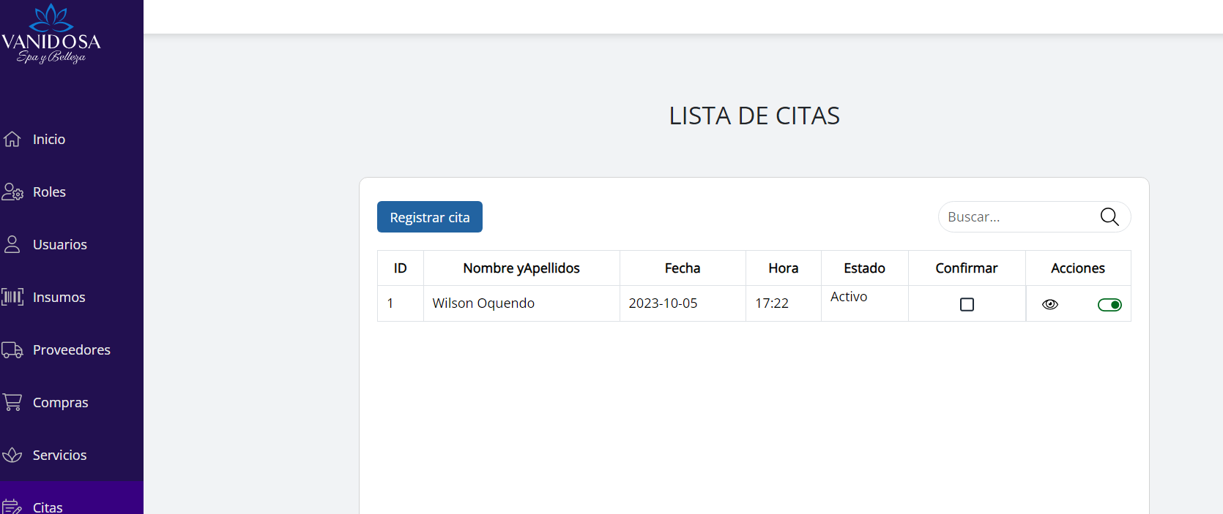

## Confirmar Cita

Para confirmar una cita como administradores, deben hacer clic en el icono de la casilla

correspondiente a la cita que desean confirmar.

Imagen81. casilla confirmar cita



## Crear Cita

Para crear una registrar una nueva cita como empleados, deben hacer clic en el botón

ubicado en la parte superior izquierda en azul.

Para tener en cuenta, en este módulo se puede crear una cita, y todos los campos están validados. Es importante destacar que un usuario no puede programar dos citas al mismo tiempo si ya tiene una agendada o si el horario o día ya está ocupado por otro cliente. Además, no es posible agendar una fecha pasada a la actual y se debe respetar el horario de atención del spa, ya que en nuestro sistema esta es la política vigente

a continuación, se proporcionará una visión general del proceso.

Imagen82. registrar nueva cita



Se diligencia los datos necesarios para registrar una cita.

Imagen83. diligenciar datos de cita

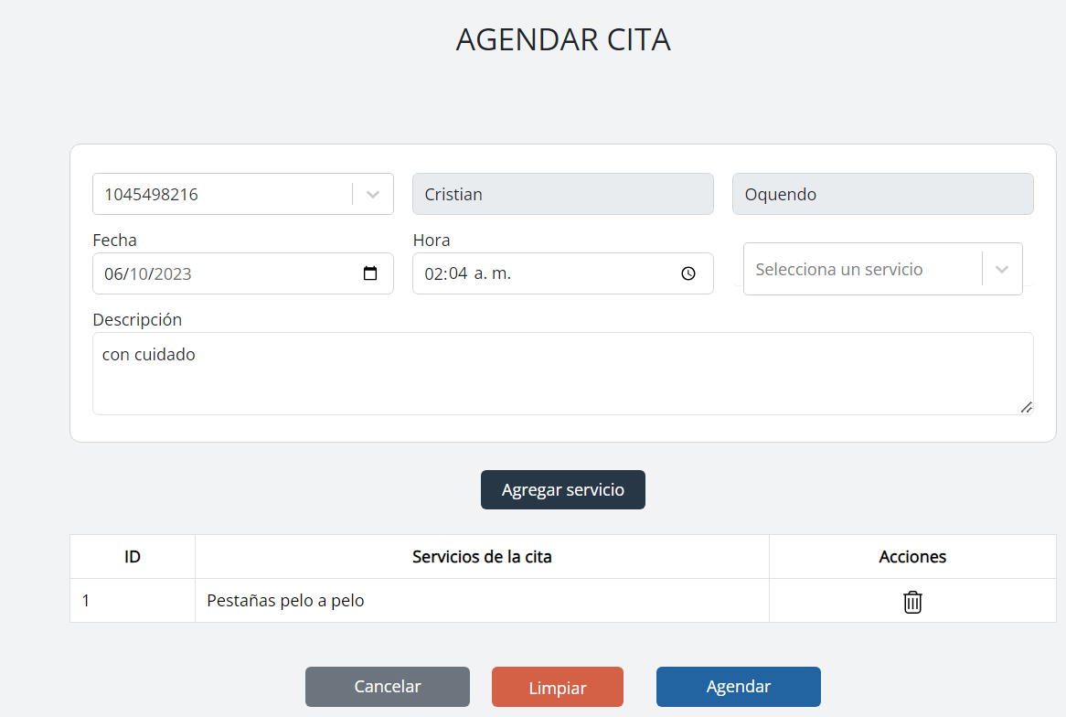

## Validación De Horario de Spa

El sistema no acepta horarios de una cita fuera del horario habilitado en que trabaja el spa vanidoso, por aquella razón le saldrá una alerta con el siguiente mensaje

Imagen84. Alerta de horario de local

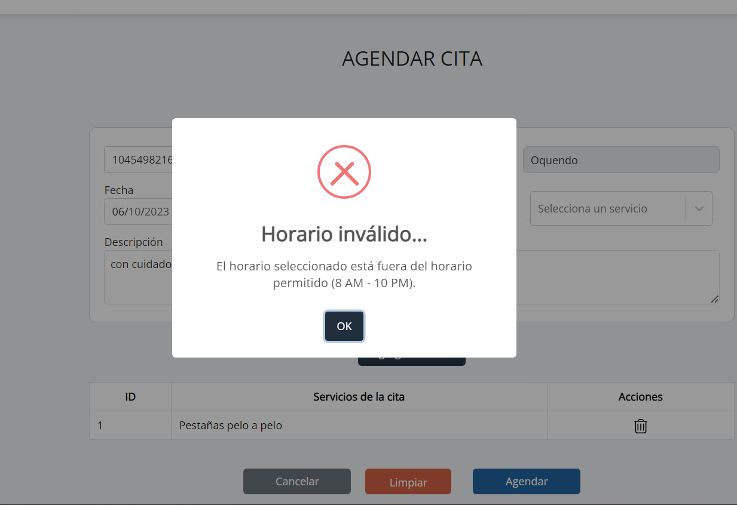

Imagen85. alerta cita de dia ya agendado

Si ya el mismo usuario quiere crear otra cita le saldrá otra alerta

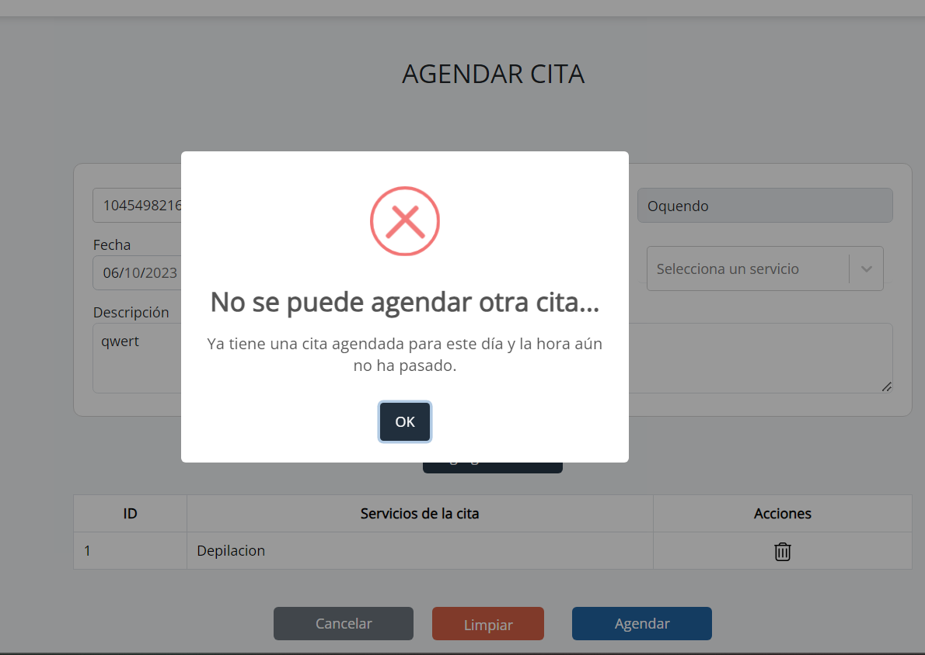

## Alerta Exitosa De Cita Registrada

..

….

………

Si todo está en orden se mostrará la alerta de éxito de cita registrada.

Imagen86. éxito al registrar una cita

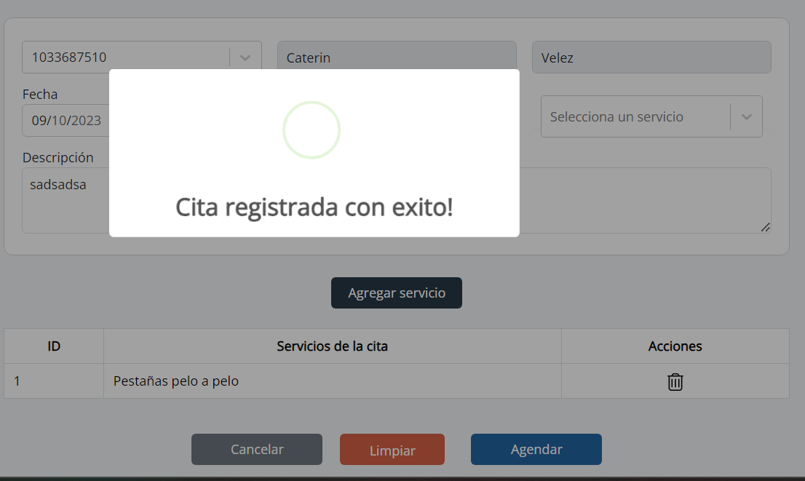

# CIERRE DE SESIÓN

Ahora, para salir del panel administrativo, se deben dirigir al modal en la parte superior derecha y hacer clic en "Cerrar sesión".

Imagen87. cerrar sesión

